TUẦN 1: Thứ Hai ngày 9 tháng 9 năm 2024
KẾ HOẠCH BÀI DẠY
MÔN:HOẠT ĐỘNG TRẢI NGHIỆM
SINH HOẠT DƯỚI CỜ: CHÀO MỪNG NĂM HỌC MỚI
I/ YÊU CẦU CẦN ĐẠT
- HS vui vẻ, phấn khởi chào mừng năm học mới.
- HS được tham gia các hoạt động văn nghệ chào mừng năm học mới.
II/ ĐỒ DÙNG DẠY HỌC
1. GV: Ghế, mũ cho HS khi sinh hoạt dưới cờ.
2. HS: Xếp hàng theo khối, lớp
III. HOẠT ĐỘNG DẠY HỌC
Tg | Hoạt động của giáo viên | Hoạt động của học sinh
5’  25’  5’ | 1/ Hoạt động mởi đầu:  a. Khởi động  - Hát  b. Giới thiệu bài  Giới thiệu nội dung học  2/ Hoạt động hình thành kiến thức mới.  Hoạt động 1 - Nhà trường tổ chức Khai giảng năm học  + Ổn định tổ chức.  + Chỉnh đốn trang phục, đội ngũ  + Đứng nghiêm trang  + Thực hiện nghi lễ chào cờ, hát Quốc ca  + Tuyên bố lí do, giới thiệu thành phần dự lễ chào cờ chương trình.  Hoạt động 2. Văn nghệ  Tổ chức văn nghệ chào mừng năm học mới  3. Củng cố nối tiếp:  -Nhắc nhở HS thời gian để chuẩn bị tham gia.  -Tuyên dương HS tích cực trong các phong trào. | -Hát  - Lắng nghe và thực hiện  - Thực hiện nghiêm túc và hát quốc ca.  -Lắng nghe  -Chú ý lắng nghe  -Lắng nghe để thực hiện
IV/ ĐIỀU CHỈNH SAU BÀI DẠY

TUẦN 1 Thứ Hai ngày 9 tháng 9 năm 2024
KẾ HOẠCH BÀI DẠY
MÔN:TIẾNG VIỆT
Bài: Ngày khai trường
Ôn tập về từ chỉ sự vật, từ chỉ hoạt động, từ chỉ đặc điểm (2 tiết)

I. YÊU CẦU CẦN ĐẠT:
1. Năng lực đặc thù.
- Đọc thành tiếng trôi chảy toàn bài. Phát âm đúng các từ ngữ có âm, vần, thanh mà học sinhđịa phương dễ viết sai (là, nắng mới, lá cờ, năm xưa,...)
- Ngắt nghỉ hơi đúng. Tốc dộc đọc khoảng 70 tiếng/phút.
- Hiểu nghĩa của các từ ngữ trong bài (hớn hở, tay bắt mặt mừng, ôm vai bá cổ, gióng giả,...)
- Hiểu nội dung và ý nghĩa của bài thơ: Bài thơi miêu tả niềm vui của học sinh trong ngày khai trường)
- Phát triển năng lực văn học:
+ Biết bày tỏ sự yếu thích với một số từ ngữ hay, hình ảnh đẹp.
+ Biết chia sẻ với cảm giác vui mừng, phấn khởi của các bạn nhỏ trong ngày khai trường.
+ Biết sử dụng các từ ngữ chỉ đặc điểm.
2. Năng lực chung.
- Năng lực tự chủ, tự học: lắng nghe, đọc bài và trả lời các câu hỏi. Nêu được nội dung bài.
- Năng lực giải quyết vấn đề và sáng tạo: tham gia trò chơi, vận dụng.
- Năng lực giao tiếp và hợp tác: tham gia đọc trong nhóm.
3. Phẩm chất.
- Phẩm chất yêu nước: Biết yêu cảnh đẹp, yêu trường, lớp qua bài thơ.
- Phẩm chất nhân ái: Biết yêu quý bạn bè qua bài thơ.
- Phẩm chất chăm chỉ: Chăm chỉ đọc bài, trả lời câu hỏi.
- Phẩm chất trách nhiệm: Giữ trật tự, học tập nghiêm túc.
* ATGT bài 1: Cổng trường An toàn giao thông
II. ĐỒ DÙNG DẠY HỌC
1/ GV: SGK, bảng phụ.
2/ HS: sgk, vở.

III. HOẠT ĐỘNG DẠY HỌC
TG | Hoạt động của giáo viên | Hoạt động của học sinh
10’ | 1. Hoạt động mở đầu:  *HĐ1: Khởi động:  - Ổn định lớp.  - Cho HS hát.
 | *HĐ2: GV giới thiệu chủ điểm và cùng chia sẻ với HS về chuẩn bị của các em với năm học mới.  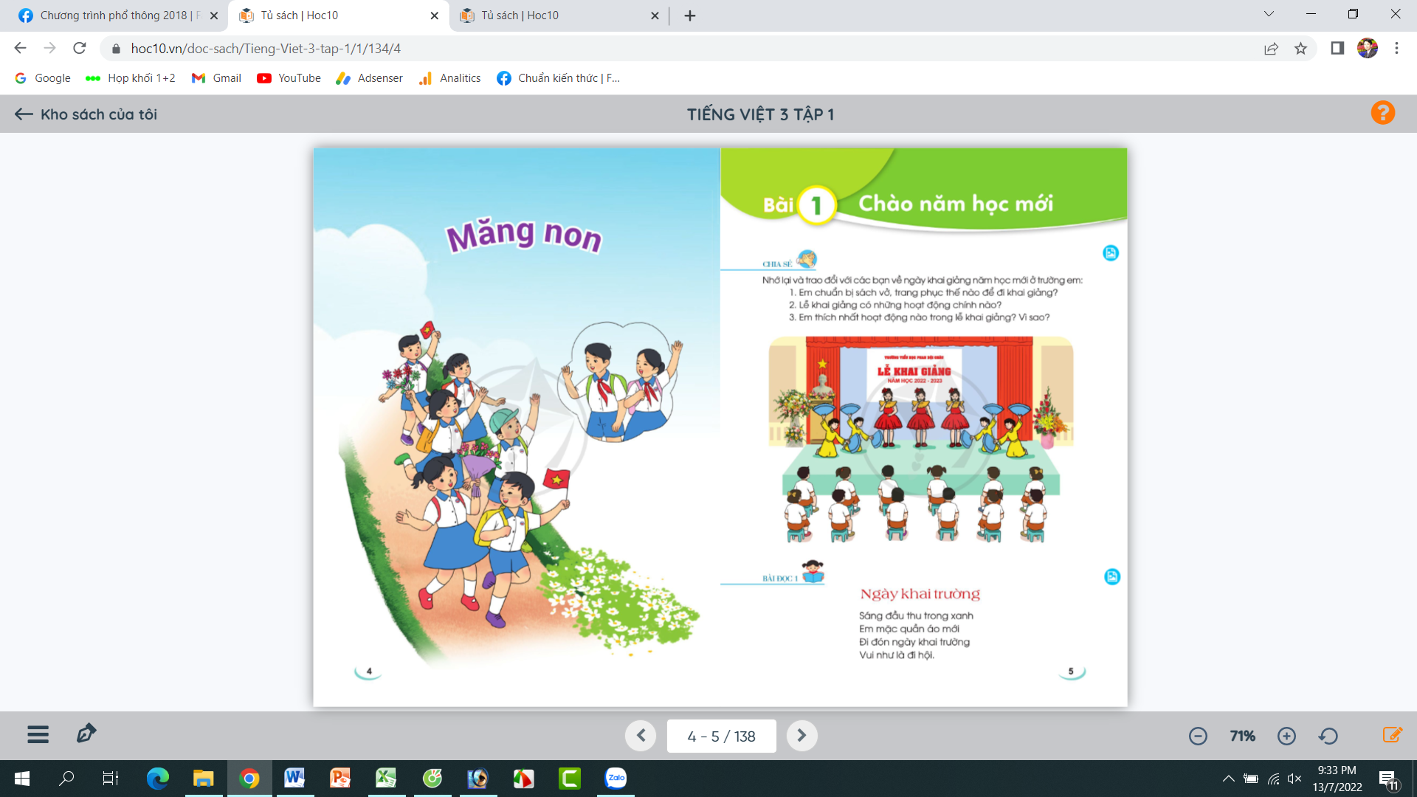  + Em chuẩn bị tranh phục, sách vở thể nào để đi khai giảng?  + Lễ khai giảng có những hoạt động chính nào?  + Em thích nhất hoạt động nào trong lễ khai giảng? Vì sao?  - GV Nhận xét, tuyên dương.  - GV dẫn dắt vào bài mới | - HS quan sát tranh, lắng nghe ý nghĩa chủ điểm MĂNG NON  + HS trả lời theo suy nghĩ của mình.  - HS lắng nghe.
35’ | 2. Hoạt động hình thành kiến thức mới
 | Hoạt động 1: Đọc thành tiếng.  - GV đọc mẫu: Đọc diễn cảm, nhấn giọng ở những từ ngữ giàu sức gợi tả, gợi cảm.  - GV HD đọc: Đọc trôi chảy toàn bài, ngắt nghỉ đúng nhịp thơ.  - Gọi 1 HS đọc toàn bài.  - GV chia khổ: (5 khổ)  + Khổ 1: Từ đầu đến đi hội.  + Khổ 2: Tiếp theo cho đến trên lưng.  + Khổ 3: Tiếp theo cho đến như reo.  + Khổ 4: Tiếp theo cho đến lớp 4.  + Khổ 5: Còn lại  - GV gọi HS đọc nối tiếp theo đoạn.  - Luyện đọc từ khó: nắng mới, lá cờ, năm xưa, vào lớp, hớn hở, ôm vai, bá cổ,…  - Luyện đọc câu:  Sáng mùa thu trong xanh/  Em mặc quần áo mới/  Đi đón ngày khai trường/  Vui như là đi hội.//  - Luyện đọc khổ thơ: GV tổ chức cho HS luyện đọc khổ thơ theo nhóm 4.  - GV nhận xét các nhóm.  Hoạt động 2: Đọc hiểu.  - GV gọi HS đọc và trả lời lần lượt 4 câu hỏi trong sgk. GV nhận xét, tuyên dương.  - GV hỗ trợ HS gặp khó khăn, lưu ý rèn cách trả lời đầy đủ câu.  + Câu 1: Bạn học sinh trong bài thơ đi khai giảng như thế nào?  + Câu 2: Tìm những hình ảnh ở các khổ thơ 2 và 3 thể hiện niềm vui của các bạn học sinh khi gặp lại bạn bè, thầy cô?  + Câu 3: Khổ thơ 4 thể hiện niềm vui của các bạn học sinh về điều gì?  + Câu 4: Những âm thanh và hình ảnh nào báo hiệu năm học mới bắt đầu?  - GV mời HS nêu nội dung bài.  - GV Chốt: Bài thơ thể hiện niềm vui của các bạn học sinh trong ngày khai trường.  * ATGT: Nêu những việc em đã làm để giữ gìn cổng trường ATGT.  - GV : Em hãy nêu những việc đã làm để giữ gìn cổng trường ATGT.  -GV kết luận:  + Phía trong cổng trường các bạn nhỏ đang đi ra cổng theo hàng, không xô đẩy, chen lấn bạn.  + Phía ngoài cổng trường xe của phụ huynh được xếp gọn và đúng nơi quy định, không tụ tập trước cổng trường.  + Các bạn nhỏ sang đường cùng người lớn…… | - Hs lắng nghe.  - HS lắng nghe cách đọc.  - 1 HS đọc toàn bài.  - HS quan sát  - HS đọc nối tiếp theo khổ thơ.  - HS đọc từ khó.  - 2-3 HS đọc câu.  - HS luyện đọc theo nhóm 4.  - HS trả lời lần lượt các câu hỏi:  - 1 -2 HS nêu nội dung bài theo suy nghĩ của mình.  -HS trả lời:  + Em đi ra về theo hàng, không xô đẩy, chen lấn bạn.  + Không tụ tập trước cổng trường.  + Khi ra khỏi cổng em chú ý quan sát để sang đường….
15’ | 3. Hoạt động luyện tập
 | Hoạt động 1. Xếp các từ ngữ dưới đây vào nhóm thích hợp 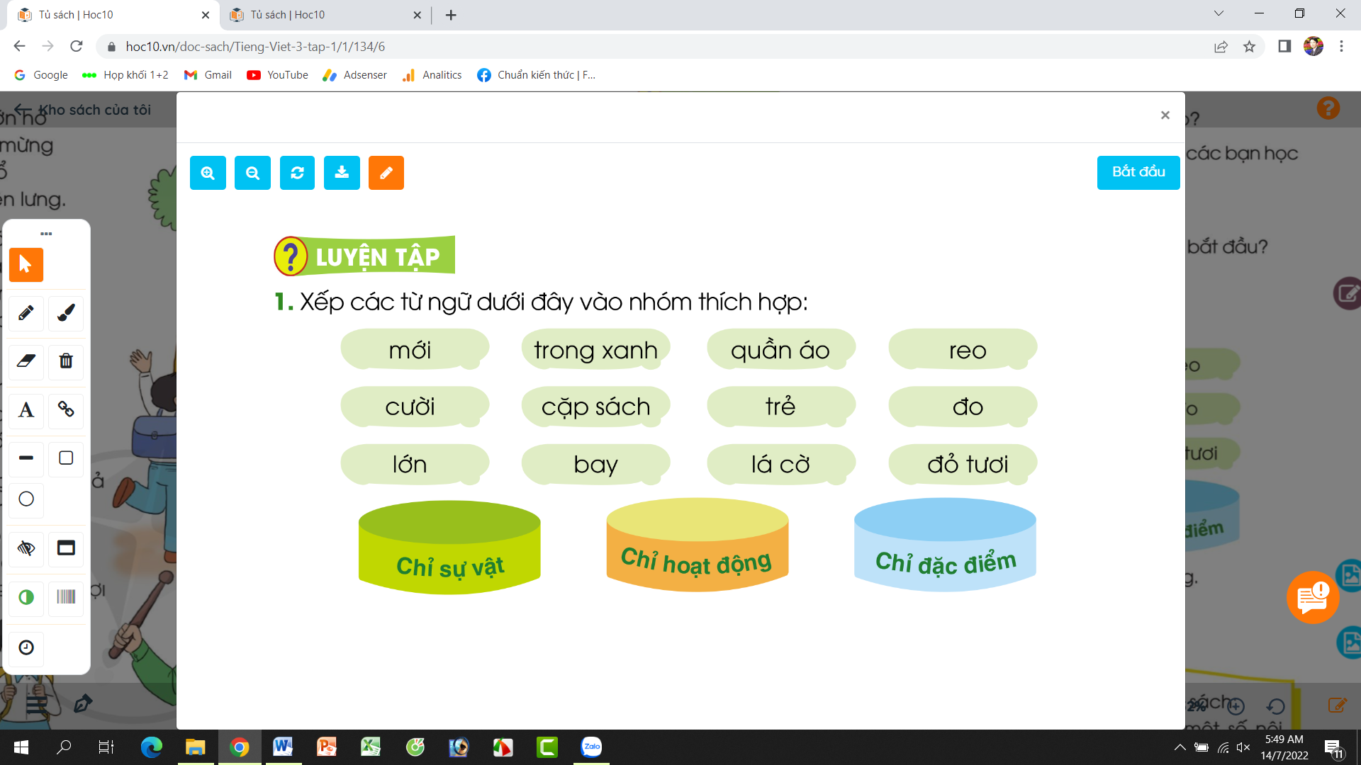  - GV yêu cầu HS đọc đề bài.  - GV giao nhiệm vụ làm việc nhóm 2  - GV mời đại diện nhóm trình bày.  + Từ ngữ chỉ sự vật: quần áo, cặp sách, lá cờ  + Từ ngữ chỉ hoạt động: reo, cười, đo, bay.  + Từ ngữ chỉ đặc điểm: mới, trong xanh, trẻ, lớn, đỏ, tươi.  - GV mời các nhóm nhận xét.  - GV nhận xét tuyên dương.  Hoạt động 4: Đặt 1-2 câu nói về hoạt động của em trong ngày khai giảng.  - GV yêu cầu HS đọc đề bài.  - GV giao nhiệm vụ làm việc chung cả lớp  - GV mời HS trình bày.  - GV mời HS khác nhận xét.  - GV nhận xét tuyên dương, gợi ý một số câu:  + Em xếp hàng và làm lễ khai giảng cùng các bạn.  + Em hát to bài hát quốc ca trong lúc chào cờ.  + Sau khi kết thúc lễ khai giảng, chúng em cùng nhau trò chuyện hỏi thăm về thời gian nghỉ hè. | - 1-2 HS đọc yêu cầu bài.  - HS làm việc nhóm 2, thảo luận và trả lời câu hỏi.  - Đại diện nhóm trình bày:  - Đại diện các nhóm nhận xét.  - 1-2 HS đọc yêu cầu bài.  - HS làm việc chung cả lớp: suy nghĩ đặt câu về hoạt động của em trong ngày khai giảng.  - Một số HS trình bày theo kết quả của mình
10’ | 4. Củng cố, nối tiếp
 | - GV tổ chức vận dụng để củng cố kiến thức và vận dụng bài học vào tực tiễn cho học sinh.  + Cho HS quan sát video cảnh một số lễ khai giảng năm học mới ở các nơi khác để các em hiểu biết thêm sự phong phú của lễ khai giảng..  + GV nêu câu hỏi trong lễ khai giảng ở video có gì khác với lễ khai giảng của trường mình?  + Em thích nhất hoạt động nào?  - Nhắc nhở các em cần nghiêm túc trong các hoạt động tập thể. Biết giữ trật tự, lắng nghe, không ồn ào gây rối,...  - Nhận xét, tuyên dương  - Nhận xét tiết học, dặt dò bài về nhà. | - HS tham gia để vận dụng kiến thức đã học vào thực tiễn.  - HS quan sát video.  + Trả lời các câu hỏi.  - Lắng nghe, rút kinh nghiệm.
IV/ ĐIỀU CHỈNH SAU BÀI DẠY

TUẦN 1 Thứ Hai ngày 9 tháng 9 năm 2024
KẾ HOẠCH BÀI DẠY
MÔN:TỰ NHIÊN VÀ XÃ HỘI
BÀI:HỌ HÀNG NỘI, NGOẠI

I. YÊU CẦU CẦN ĐẠT:
1. Năng lực đặc thù: Sau khi học, học sinh sẽ:
- Nêu được mối quan hệ họ hàng, nội ngoại.
- Xưng hô đúng với các thành viên trong gia đình thuộc họ nội, họ ngoại.
- Vẽ, viết hoặc cắt dán hình ảnh vào sơ đồ gia đình và họ hàng nội, ngoại theo mẫu.
- Biết cách quan sát, trình bày ý kiến của mình về các thành viên và mối quan hệ trong họ hàng nội, ngoại
2. Năng lực chung.
- Năng lực tự chủ, tự học: Có biểu hiện chú ý học tập, tự giác tìm hiểu bài để hoàn thành tốt nội dung tiết học.
- Năng lực giải quyết vấn đề và sáng tạo: Có biểu hiện tích cực, sáng tạo trong các hoạt động học tập, trò chơi, vận dụng.
- Năng lực giao tiếp và hợp tác: Có biểu hiện tích cực, sôi nổi và nhiệt tình trong hoạt động nhóm. Có khả năng trình bày, thuyết trình… trong các hoạt động học tập.
3. Phẩm chất.
- Phẩm chất nhân ái: Bày tỏ được tình cảm, sự gắn bó của bản thân với họ hàng nội ngoại.
- Phẩm chất chăm chỉ: Có tinh thần chăm chỉ học tập, luôn tự giác tìm hiểu bài.
- Phẩm chất trách nhiệm: Giữ trật tự, biết lắng nghe, học tập nghiêm túc.
II. ĐỒ DÙNG DẠY HỌC
1/ GV: SGK và tranh minh họa.
2/ HS: sgk, vở

III. HOẠT ĐỘNG DẠY HỌC
Tg | Hoạt động của giáo viên | Hoạt động của học sinh
5’ | 1. Hoạt động mở đầu  *HĐ1: Khởi động:
 | - GV mở bài hát “Ba ngọn nến lung linh” để khởi động bài học.  + GV nêu câu hỏi: trong bài hát nói về những ai?  + Tác giả bài hát đã ví ba là gì, mẹ là gì và con là gì?  - GV Nhận xét, tuyên dương.  - GV dẫn dắt vào bài mới  *HĐ2:Giới thiệu bài  Giới thiệu nội dung học | - HS lắng nghe bài hát.  - HS lắng nghe.
 | 2. Hoạt động hình thành kiến thức mới
 | Hoạt động 1. Mối quan hệ họ hàng nội, ngoại. (làm việc chung cả lớp)  - GV mời HS đọc yêu cầu đề bài.  - GV chia sẻ bức tranh và nêu câu hỏi. Sau đó mời học sinh quan sát và trình bày kết quả.  + Bạn An và bạn Lan đã cho xem ảnh của những ai?  + Kể những người thuộc họ nội của bạn An và những người thuộc họ ngoại của bạn Lan?  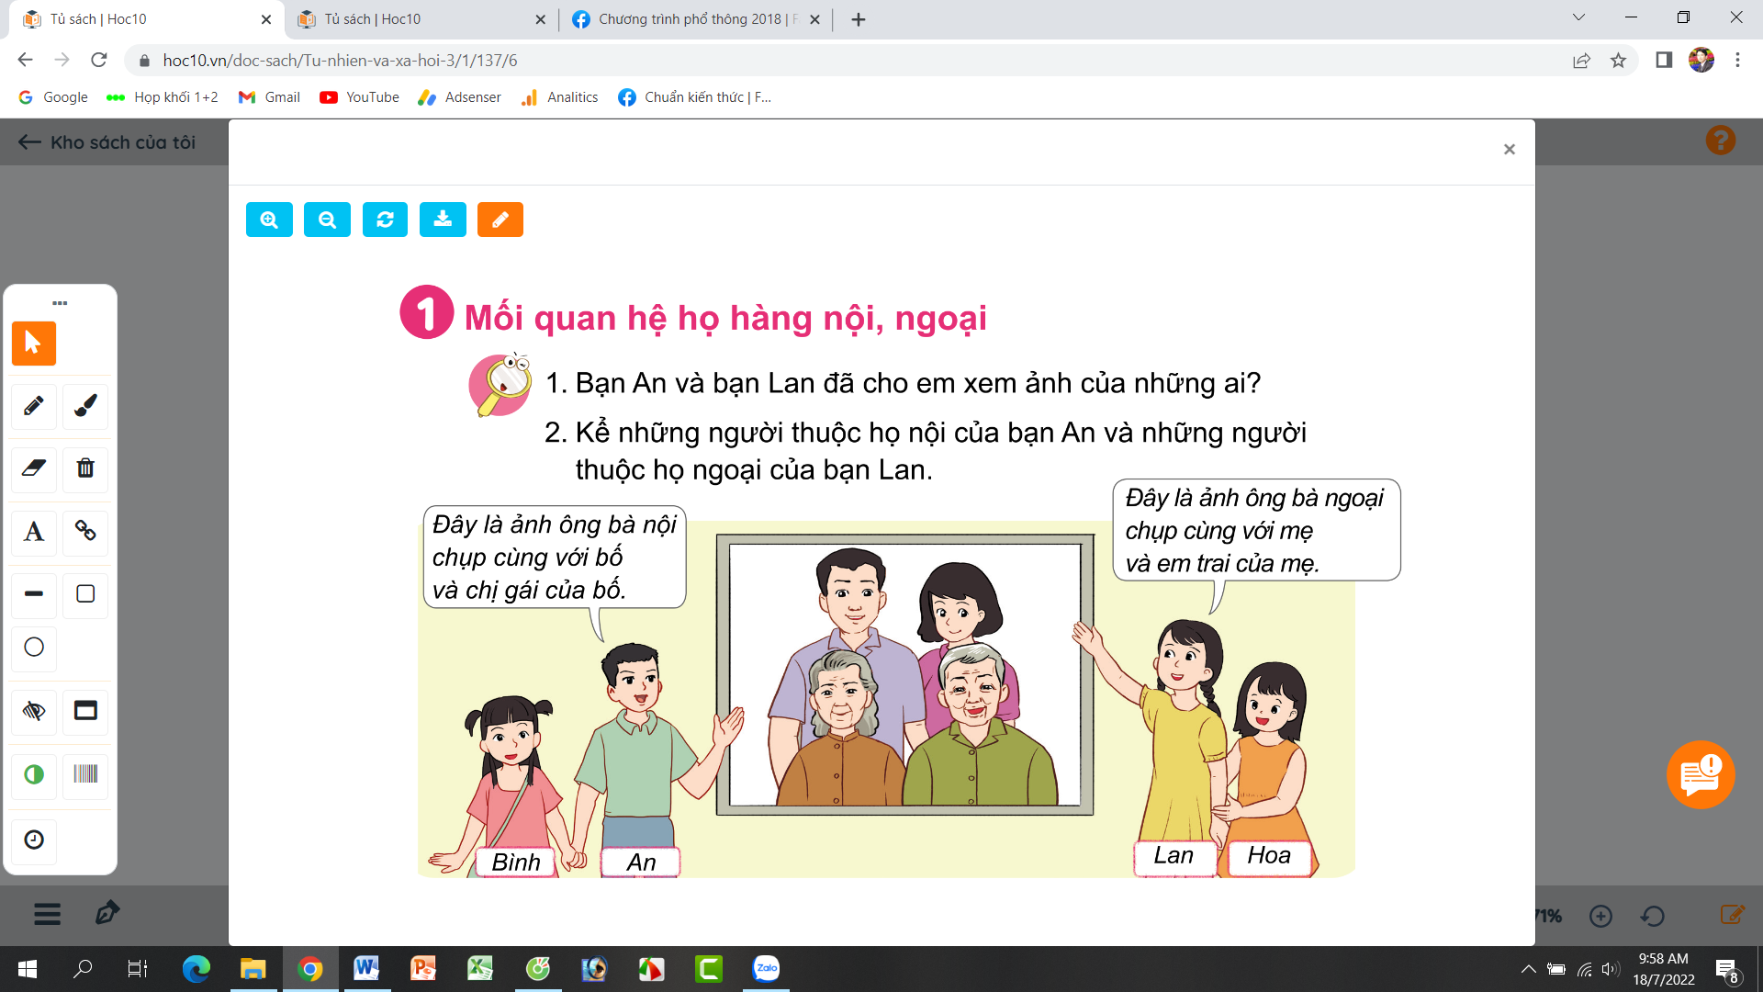  - GV mời các HS khác nhận xét.  - GV nhận xét chung, tuyên dương.  - GV chốt HĐ1 và mời HS đọc lại.  + Ông bà bố và cá anh, chị, em ruột cùng với các con của họ là những người thuộc họ nội.  + Ông bà mẹ và cá anh, chị, em ruột cùng với các con của họ là những người thuộc họ ngoại. | - 1 Học sinh đọc yêu cầu bài  - Cả lớp quan sát tranh và ttrar lời 2 câu hỏi:  - HS nhận xét ý kiến của bạn.  - Lắng nghe rút kinh nghiệm.  - 1 HS nêu lại nội dung HĐ1
 | Hoạt động 2. Tìm hiểu cách xưng hô bên nội, bên ngoại. (làm việc nhóm 2)  - GV mời HS đọc yêu cầu đề bài.  - GV chia sẻ bức tranh và nêu câu hỏi. Sau đó mời học sinh thảo luận nhóm 2, quan sát và trình bày kết quả.  + Hãy nói về mối quan hệ giữa những người trong hình dưới đây:  . Ai là con trai, ai là con gái của ông bà?  . Ai là con dâu, ai là con rể của ông bà?  . Ai là cháu nội, ai là cháu ngoại của ông bà?  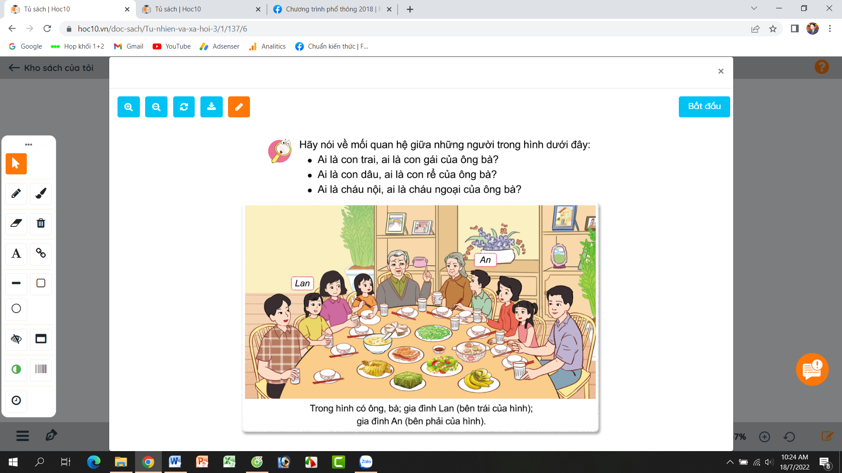  - GV mời các nhóm khác nhận xét.  - GV nhận xét chung, tuyên | - 1 Học sinh đọc yêu cầu bài  - Học sinh chia nhóm 2, đọc yêu cầu bài và tiến hành thảo luận.  - Đại diện các nhóm trình bày:  - Đại diện các nhóm nhận xét.  - Lắng nghe rút kinh nghiệm.
 | 3. Luyện tập:
 | Hoạt động nhóm: Thực hành nêu cách xưng hô của em với những người thuộc họ nội, họ ngoại. (Làm việc nhóm 4)  - GV mời HS đọc yêu cầu đề bài.  - GV mời học sinh thảo luận nhóm 4, cùng trao đổi, nêu cách xưng hô của mình với những người thuộc họ nội, họ ngoại.  - Mời các nhóm trình bày.  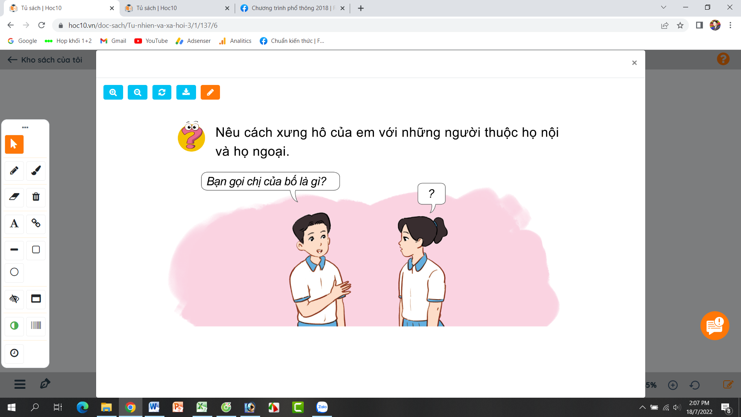  - GV mời các nhóm khác nhận xét.  - GV nhận xét chung, tuyên dương và bổ sung thêm một số cách xưng hô tuỳ theo địa phương.  VD: ở Miền trung vợ của chú gọi là mự (chú mự); ở miền Bắc, vợ của chú lại gọi là thím (chú thím),... | - 1 HS đọc yêu cầu bài.  - Học sinh chia nhóm 4, đọc yêu cầu bài và tiến hành thảo luận.  - Đại diện các nhóm trình bày theo cách xưng hô của gia đình, địa phương mình.  - Các nhóm nhận xét.  - Lắng nghe, rút kinh nghiệm.
 | 4. Củng cố, nối tiếp
 | - GV giới thiệu sơ đồ gia đình và họ hàng nội, ngoại của bạn An.  - Cùng trao đổi với HS về sơ đồ  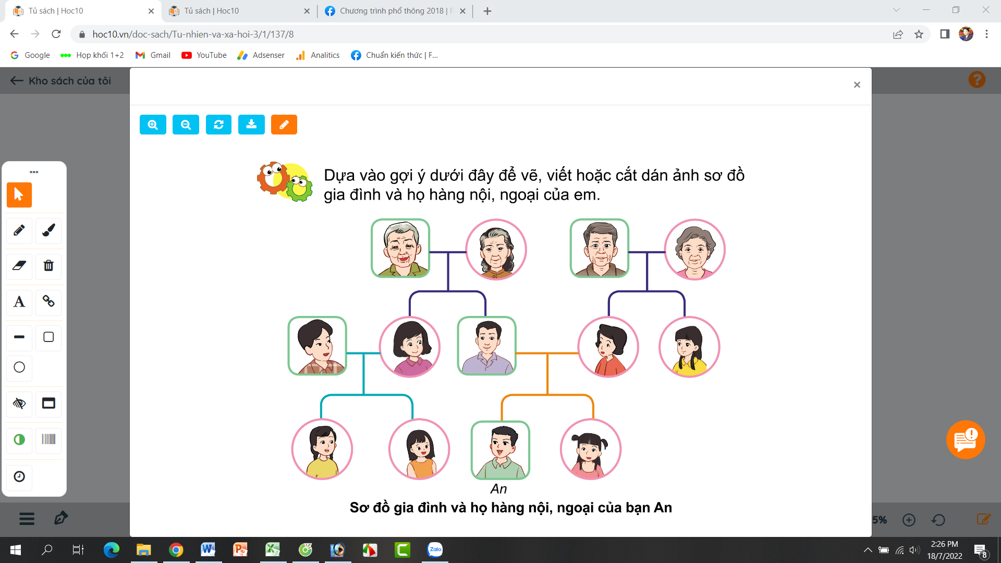  + GV yêu cầu HS về nhà dựa vào sơ đồ gợi ý này để vẽ, viết hoặc cắt dán ảnh sơ đồ gia đình và họ hàng nội, ngoại của mình | - HS quan sát sơ đồ.  - HS cùng trao đổi về sơ đồ.  - Về nhà tự làm sơ đồ theo mẫu
 | IV. ĐIỀU CHỈNH SAU BÀI DẠY:

Thứ Ba ngày 10 tháng 9 năm 2024
KẾ HOẠCH BÀI DẠY
MÔN:TOÁN
BÀI: ÔN TẬP VỀ CÁC SỐ TRONG PHẠM VI 1 000

I. YÊU CẦU CẦN ĐẠT:
1. Năng lực đặc thù:
- Ôn tập, củng cố cách đọc, viết, xếp thứ tự các số trong phạm vi 1 000.
- Ôn tập về ước lượng số đồ vật theo các nhóm 1 chục.
- Phát triển năng lực lập luận, tư duy toán học và năng lực giao tiếp toán học
2. Năng lực chung.
- Năng lực tự chủ, tự học: Chủ động học tập, tìm hiểu nội dung bài học. Biết lắng nghe và trả lời nội dung trong bài học.
- Năng lực giải quyết vấn đề và sáng tạo: tham gia tích cực trò chơi, vận dụng.
- Năng lực giao tiếp và hợp tác: Thực hiện tốt nhiệm vụ trong hoạt động nhóm.
3. Phẩm chất.
- Phẩm chất nhân ái: Có ý thức giúp đỡ lẫn nhau trong hoạt động nhóm để hoàn thành nhiệm vụ.
- Phẩm chất chăm chỉ: Chăm chỉ suy nghĩ, trả lời câu hỏi; làm tốt các bài tập.
- Phẩm chất trách nhiệm: Giữ trật tự, biết lắng nghe, học tập nghiêm túc.
II. ĐỒ DÙNG DẠY HỌC
1/ GV: sgk, tranh minh họa, bảng phụ.
2/ HS: sgk, vở.

III. HOẠT ĐỘNG DẠY HỌC
Tg | Hoạt động của giáo viên | Hoạt động của học sinh
5’ | 1. Hoạt động mở đầu  *HĐ1: Khởi động
 | - GV tổ chức trò chơi để khởi động bài học.  + Câu 1:  + Câu 2:  - GV Nhận xét, tuyên dương.  - GV dẫn dắt vào bài mới  *HĐ2:Giới thiệu bài:  Giới thiệu nội dung học. | - HS tham gia trò chơi  + Trả lời:  + Trả lời  - HS lắng nghe.
25 | 2. Hoạt động luyện tập:
 | Bài 1. Số? (Làm việc cá nhân)  a) GV cho HS quan sát câu a và trả lời miệng.  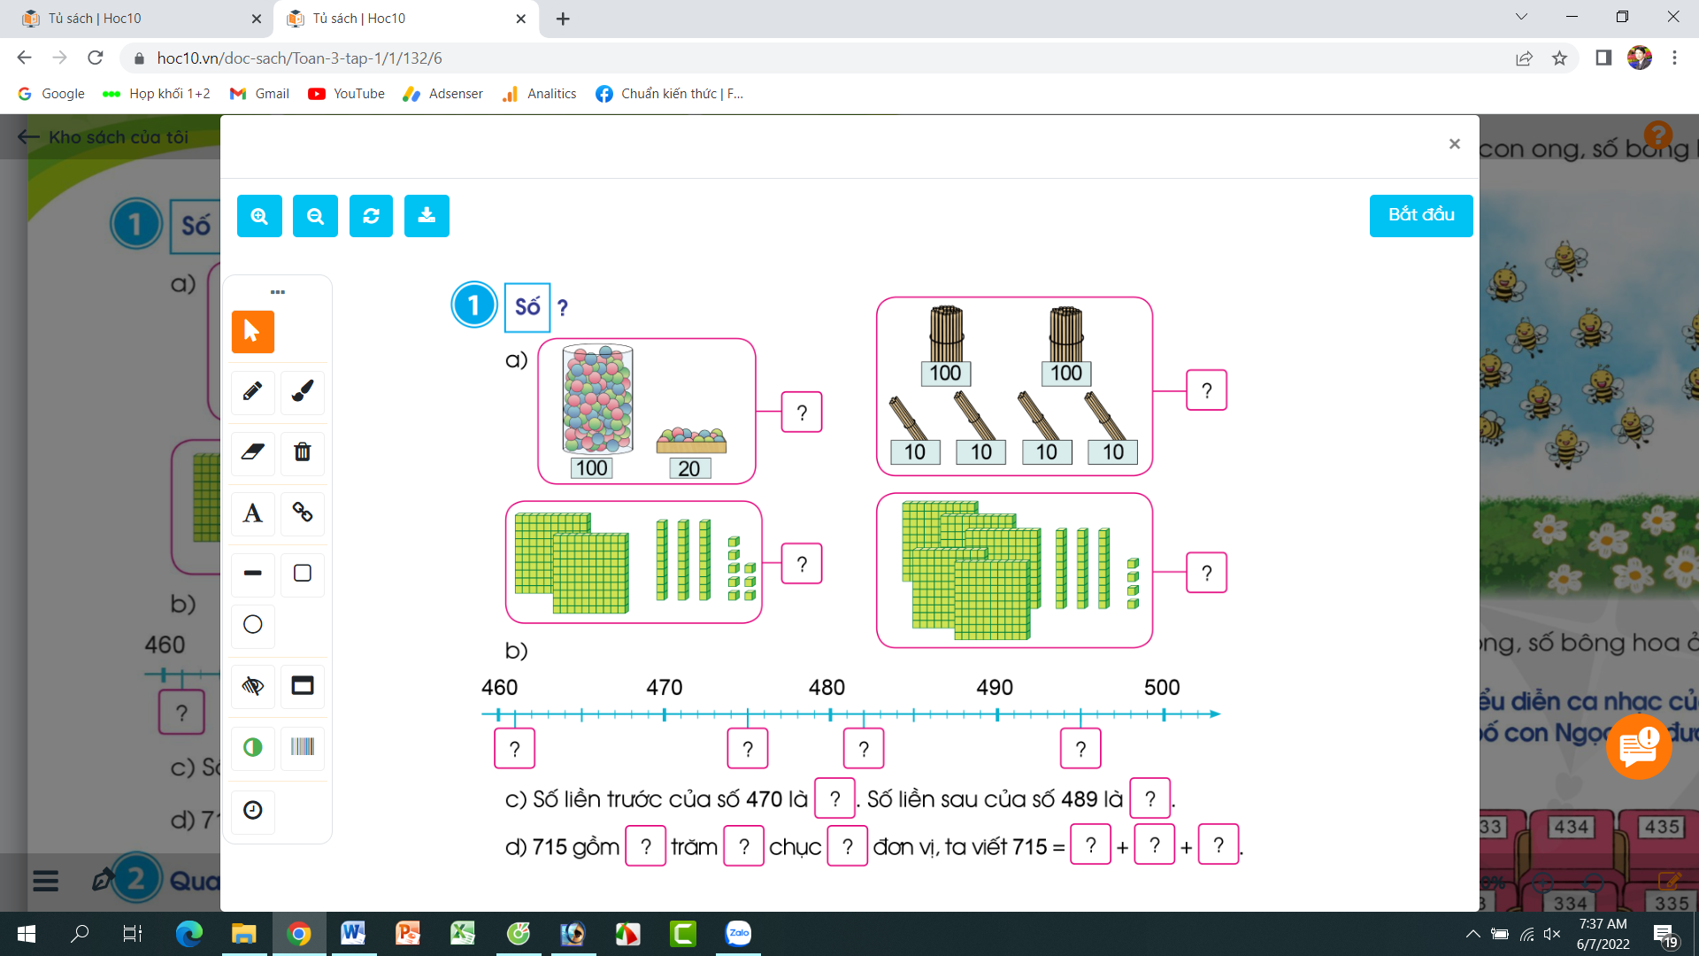  - GV Mời HS khác nhận xét.  - GV nhận xét, tuyên dương.  Câu b, c, d GV cho HS quan sát tia số và điền kết quả vào vở.  - Mời 1 HS nêu kết quả, cả lớp quan sát, nhận xét.  - GV nhận xét chung, tuyên dương.  Bài 2: (Làm việc nhóm 2) Quan sát tranh và thực hiện các yêu cầu.  - GV yêu cầu HS nêu đề bài  - GV giải thích ý nghĩa việc làm thu gom chai nhựa: Đây là kế hoạch nhỏ các bạn làm để xây dựng phong trào trong lớp.  - GV chia nhóm 2, các nhóm làm việc vào phiếu học tập nhóm.  - Các nhóm trình bày kết quả, nhận xét lẫn nhau.  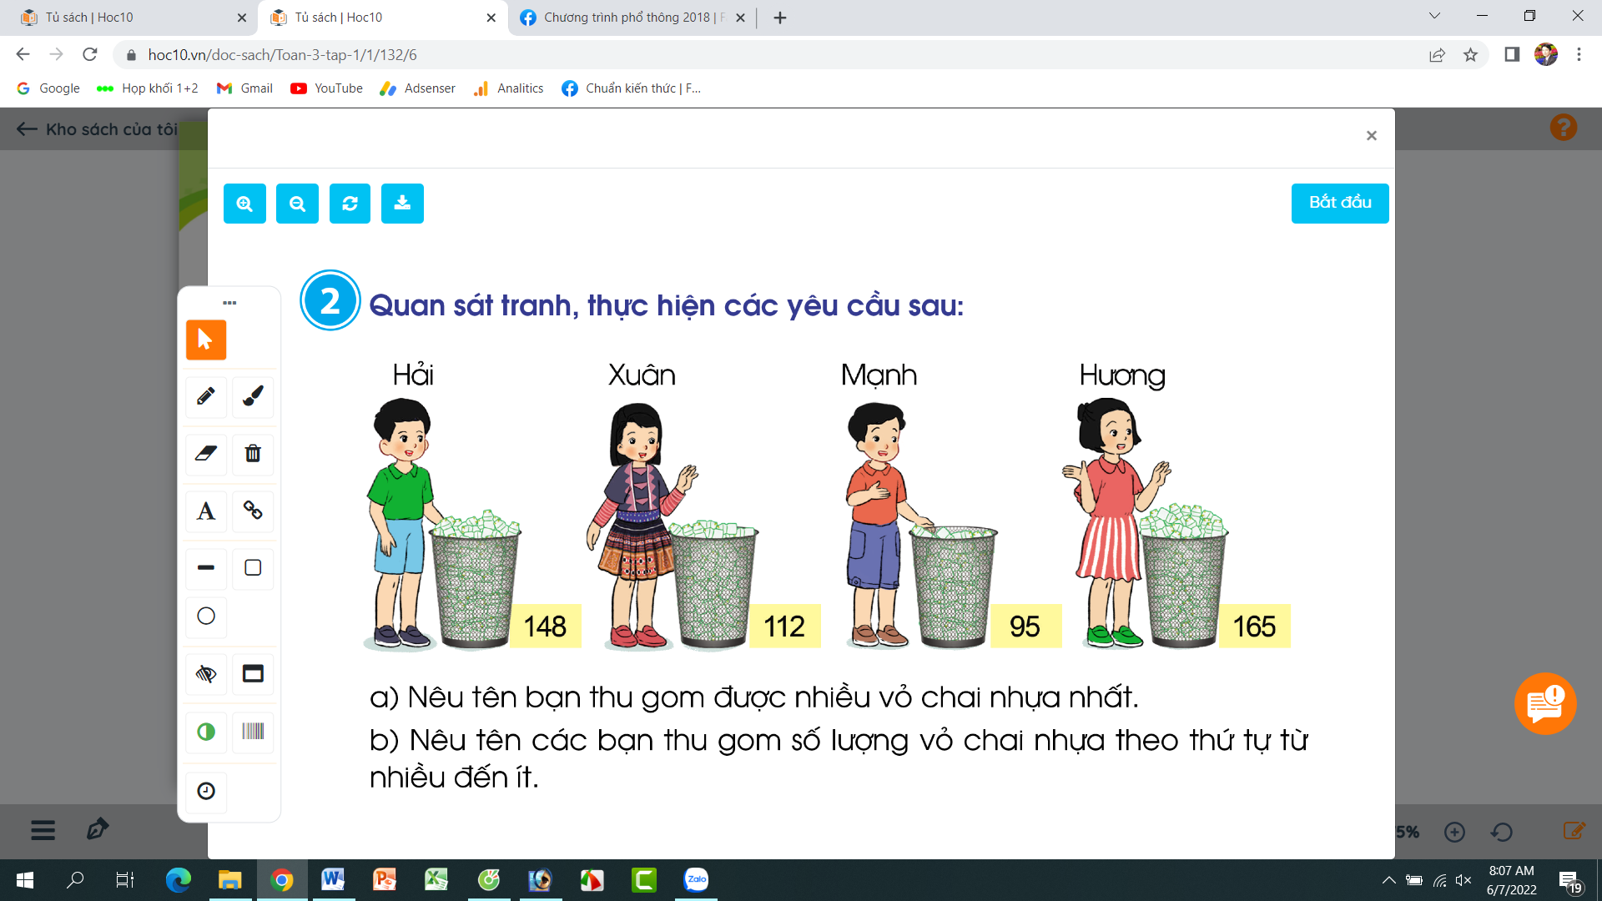  a. Nêu tên bạn thu gom được nhiều vỏ chai nhựa nhất.  b. Nêu tên các bạn thu gom số lượng vỏ chai nhựa theo thứ tự từ nhiều đến ít.  - GV Nhận xét, tuyên dương.  Bài 3. (Làm việc chung cả lớp)  - GV yêu cầu HS đọc đề bài câu a.  - Làm việc chung cả lớp.  a. Em hãy ước lượng số con ong, số bông hoa trong hình sau:  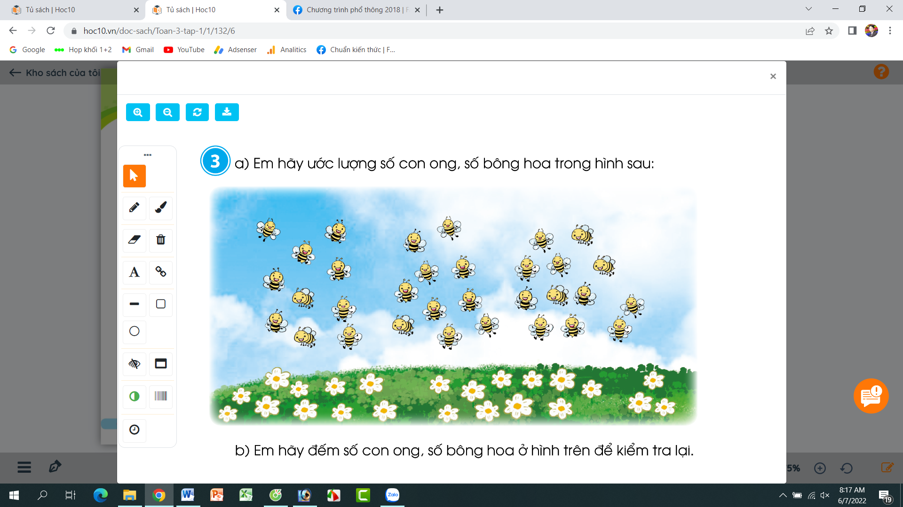  - GV mời HS trao đổi về ước lượng số con ong, số bông hoa trong hình  b. Em hãy đếm số con ong, số bông hoa ở hình bên để kiểm tra lại.  - Gọi HS nêu kết quả, HS nhận xét lẫn nhau.  - GV nhận xét tuyên dương. | - HS quan sát mô hình và trả lời câu hỏi.  + HS khác nhận xét, bổ sung.  + HS quan sát tia số và điền kết quả vào vở.  + 1 HS trình bày trước lớp.  + HS nhận xét, bổ sung  - 1 HS nêu đề bài.  - Cả lớp lắng nghe ý nghĩa của bài toán.  - HS chia nhóm 2, làm việc trên phiếu học tập.  - HS trình bày  - HS đọc yêu cầu bài 3a.  - Cả lớp suy nghĩ trao đổi ước lượng số con ong. HS khoanh tròn ước lượng theo cột của số con ong, số bông hoa (mỗi cột là 1 chục).  - HS trao đổi:  - HS đếm số con ong, số bông hoa ở hình bên để kiểm tra lại:
5’ | 3. Củng cố, nối tiếp:
 | - GV cho HS nêu yêu cầu bài 4  - GV chia nhóm 4, các nhóm làm việc vào phiếu học tập nhóm.  - Các nhóm trình bày kết quả, nhận xét lẫn nhau.  - Số ghế ghi trên phiếu xem biểu diễn ca nhạc của bố và Ngọc là 231 và 232. Em hãy chỉ dẫn giúp hai bố con tìm được ghế của mình.  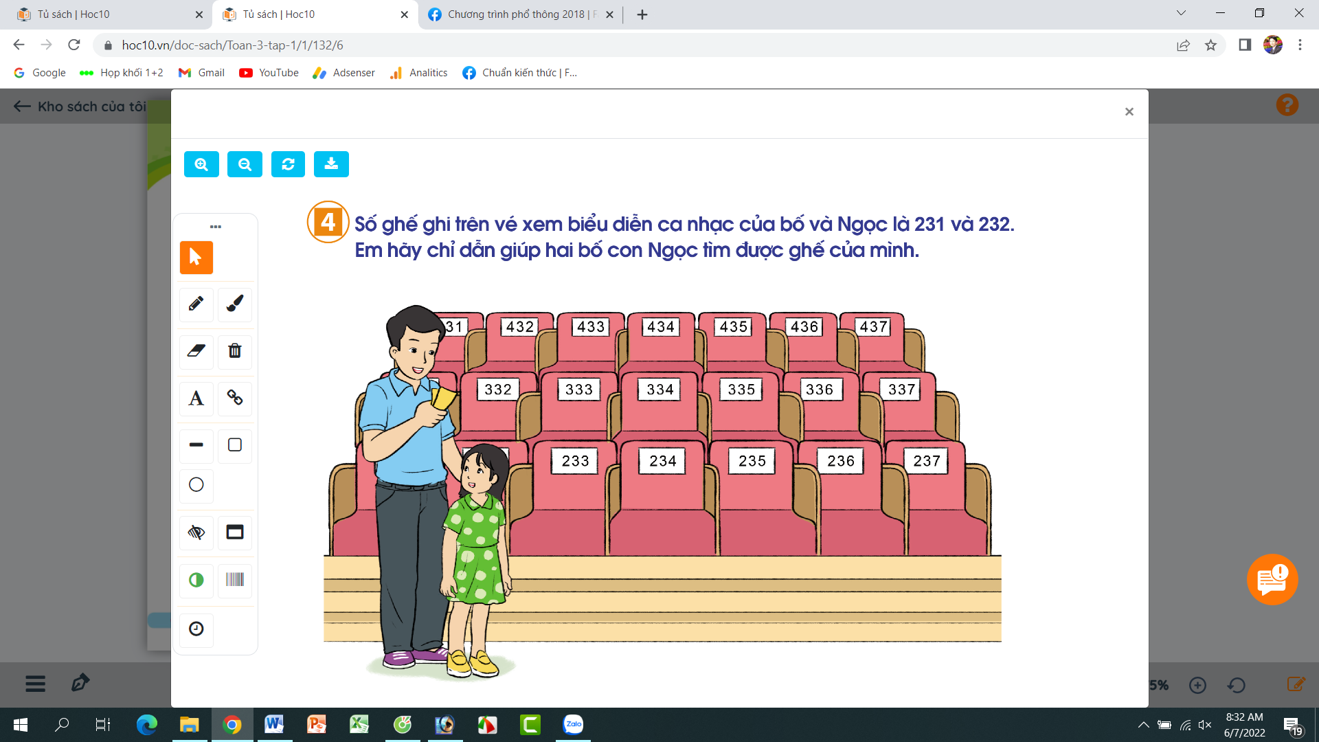  - GV Nhận xét, tuyên dương. | - HS nêu yêu cầu bài 4.  + Các nhóm làm việc vào phiếu học tập.  - Đại diện các nhóm trình bày:
IV. ĐIỀU CHỈNH SAU BÀI DẠY

TUẦN 1 Thứ Ba ngày 10 tháng 9 năm 2024
KẾ HOẠCH BÀI DẠY
MÔN:TIẾNG VIỆT
Bài: Ôn chữ viết hoa: A, Ă, Â

I. YÊU CẦU CẦN ĐẠT:
1. Năng lực đặc thù:
- Ôn luyện cách viết chữ hoa A, Ă, Â cỡ nhỏ và chữ thường cỡ nhỏ thông qua bài tập ứng dụng.
- Viết tên riêng: Âu Lạc.
- Viết câu ứng dụng Ai ơi, chẳng chóng thì chầy/ có công mài sắt, có ngày nên kim.
- Phát triển năng lực văn học: Hiểu ý nghĩa câu tục ngữ: Nếu kiên trì thì nhất định sẽ thành công.
2. Năng lực chung.
- Năng lực tự chủ, tự học: lắng nghe, luyện tập viết đúng, đẹp và hoàn thành.
- Năng lực giải quyết vấn đề và sáng tạo: tham gia trò chơi, vận dụng.
- Năng lực giao tiếp và hợp tác: Biết nhận xét, trao đổi về cách viết các chữ hoa.
3. Phẩm chất.
- Phẩm chất chăm chỉ: Chăm chỉ luyện viết, rèn tính cẩn thận, óc thẩm mỹ khi viết chữ.
- Phẩm chất trách nhiệm: Giữ trật tự, học tập nghiêm túc.
II. ĐỒ DÙNG DẠY HỌC.
1/ GV: SGK, bảng phụ.
2/ HS: sgk, vở luyện viết, bảng con.

III. HOẠT ĐỘNG DẠY HỌC.
Tg | Hoạt động của giáo viên | Hoạt động của học sinh
5’ | 1/ Hoạt động mở đầu  *HĐ1:Khởi động:
 | - GV tổ chức trò chơi để khởi động bài học.  + Câu 1: Chỉ ra các từ chỉ sự vật trong câu sau: Em mặc chiếc áo mới, tung tăng reo hò  + Câu 2: Chỉ ra các từ chỉ hoạt động trong câu sau: Ngày khai trường thật vui, các bạn reo hò, chạy nhảy khắp nơi  + Câu 3: Chỉ ra các từ chỉ đặc điểm trong câu sau: Chiếc khăn quàng đỏ thắm.  + GV nhận xét, tuyên dương.  *HĐ2: Giới thiệu bài:  Giới thiệu nội dung học | - HS tham gia trò chơi.  - HS lắng nghe.
10’ | 2. Hoạt động hình thành kiến thức mới
 | Hoạt động 1: Luyện viết trên bảng con.  a) Luyện viết chữ hoa.  - GV dùng video giới thiệu lại cách viết chữ hoa A, Ă, Â.  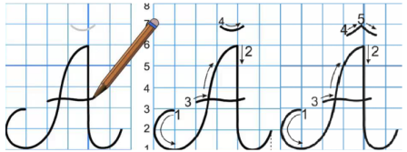  - GV mời HS nhận xét sự khác nhau, giống nhau giữa các chữ A, Ă, Â.  - GV viết mẫu lên bảng.  - GV cho HS viết bảng con.  - Nhận xét, sửa sai.  b) Luyện viết câu ứng dụng.  * Viết tên riêng: Âu Lạc  - GV giới thiệu: Âu Lạc là tên của nước ta thời vua An Dương Vương. Đây là thời kì nối tiết các triều đại vua hùng, gắn liền với câu chuyện xây thành Cổ Loa (còn gọi là thành Ốc) mà các em sẽ được học ở HKII.  - GV mời HS luyện viết tên riêng vào bảng con.  - GV nhận xét, sửa sai.  * Viết câu ứng dụng: Ai ơi, chẳng chóng thì chầy/ có công mài sắt, có ngày nên kim.  - GV mời HS nêu ý nghĩa của câu tục ngữ trên.  - GV nhận xét bổ sung: Câu tục ngữ rằn dạy chúng ta nếu kiên trì thì nhất định sẽ thành công.  - GV mời HS luyện câu ứng dụng vào bảng con.  - GV nhận xét, sửa sai | - HS quan sát lần 1 qua video.  - HS quan sát, nhận xét so sánh.  - HS quan sát lần 2.  - HS viết vào bảng con chữ hoa A, Ă, Â.  - HS lắng nghe.  - HS viết tên riêng trên bảng con: Âu Lạc.  - HS trả lời theo hiểu biết.  - HS viết câu ứng dụng vào bảng con:  - HS lắng nghe.
15’ | 3. Luyện tập.
 | - GV mời HS mở vở luyện viết 3 để viết các nội dung:  + Luyện viết chữ A, Ă, Â.  + Luyện viết tên riêng: Âu Lạc  + Luyện viết câu ứng dụng:  Ai ơi, chẳng chóng thì chầy  Có công mài sắt, có ngày nên kim  - GV theo dõi, giúp đỡ HS hoàn thành nhiệm vụ.  - Chấm một số bài, nhận xét, tuyên dương. | - HS mở vở luyện viết 3 để thực hành.  - HS luyện viết theo hướng dẫn của GV  - Nộp bài  - Lắng nghe, rút kinh nghiệm.
5’ | 4. Củng cố, nối tiếp:
 | - GV tổ chức vận dụng để củng cố kiến thức và vận dụng bài học vào thực tiễn cho học sinh.  + Cho HS quan sát một số bài viết đẹp từ những học sinh khác.  + GV nêu câu hỏi trao đổi để nhận xét bài viết và học tập cách viết.  - Nhận xét, tuyên dương  - Nhận xét tiết học, dặn dò bài về nhà. | - HS tham gia  - HS quan sát các bài viết mẫu.  + HS trao đổi, nhận xét cùng GV.  - Lắng nghe, rút kinh nghiệm.
IV/ ĐIỀU CHỈNH SAU BÀI DẠY:

TUÀN 1 Thứ Ba ngày 10 tháng 9 năm 2024
KẾ HOẠCH BÀI DẠY
MÔN:TOÁN
BÀI: ÔN TẬP VỀ PHÉP CỘNG, PHÉP TRỪ TRONG PHẠM VI 1000

I. YÊU CẦU CẦN ĐẠT:
1. Năng lực đặc thù:
- Ôn tập về phép cộng, phép trừ (có nhớ) trong phạm vi 1 000 gồm các dạng cơ bản về tinh nhẩm, tính viết.
- Vận dụng được các phép tính đã học vào giải quyết một số tình huống gắn với thực tế.
- Phát triển năng lực lập luận, tư duy toán học và năng lực giao tiếp toán học
2. Năng lực chung.
- Năng lực tự chủ, tự học: Chủ động học tập, tìm hiểu nội dung bài học. Biết lắng nghe và trả lời nội dung trong bài học.
- Năng lực giải quyết vấn đề và sáng tạo: tham gia tích cực trò chơi, vận dụng.
- Năng lực giao tiếp và hợp tác: Thực hiện tốt nhiệm vụ trong hoạt động nhóm.
3. Phẩm chất.
- Phẩm chất nhân ái: Có ý thức giúp đỡ lẫn nhau trong hoạt động nhóm để hoàn thành nhiệm vụ.
- Phẩm chất chăm chỉ: Chăm chỉ suy nghĩ, trả lời câu hỏi; làm tốt các bài tập.
- Phẩm chất trách nhiệm: Giữ trật tự, biết lắng nghe, học tập nghiêm túc.
II. ĐỒ DÙNG DẠY HỌC
1/ GV: SGK và bảng phụ.
2/ HS: sgk, vở.

III. HOẠT ĐỘNG DẠY HỌC
Tg | Hoạt động của giáo viên | Hoạt động của học sinh
5’ | 1. Hoạt động mở đầu.  *HĐ1: Khởi động:
 | - GV tổ chức trò chơi để khởi động bài học.  + Câu 1: Số liền trước số 389 là số nào?  + Câu 2: Số liền sau số 609 là số nào?  + Câu 3: Số gồm 4 trăm và 5 đơn vị là số nào?  + Câu 4: Số 901 và 899, số nào lớn hơn?  - GV Nhận xét, tuyên dương.  - GV dẫn dắt vào bài mới  *HĐ2: Giới thiệu bài | - HS tham gia trò chơi  - HS lắng nghe.
25’ | 2. Hoạt động luyện tập:
 | Bài 1. Tính nhẩm (Làm việc cá nhân)  - GV cho HS làm bài miệng, trả lời cá nhân.  8 2 = 9 + 5 = 13 – 4 = 10 – 3 =  38 + 2 = 19 + 5 = 23 – 4 = 50 – 3 =  98 + 2 = 29 + 5 = 83 – 4 = 100 – 3 =  - GV Mời HS khác nhận xét.  - GV nhận xét, tuyên dương.  Bài 2: Đặt tính rồi tính (Làm việc chung cả lớp).  - GV yêu cầu HS nêu đề bài  - GV cho HS làm bảng con.  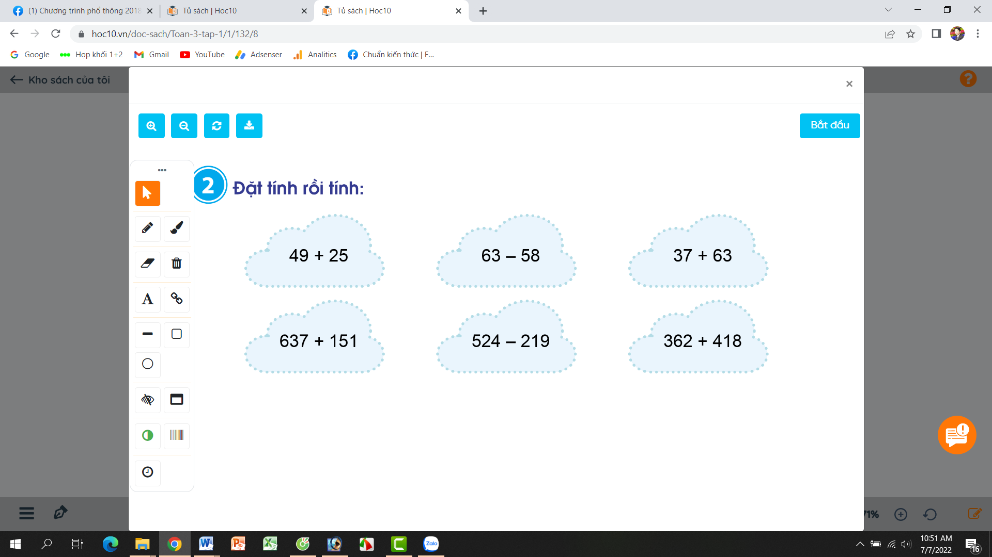  - GV Nhận xét từng bài, tuyên dương.  Bài 3. (Làm việc nhóm 4)  Quyển sách có 148 trang. Minh đã đọc được 75 trang. Hỏi còn bao nhiêu trang sách Minh chưa đọc.  - GV yêu cầu HS đọc đề bài.  - GV cùng HS tóm tắt:  + Quyển sách: 148 trang.  + Minh đã đọc: 75 trang.  + Còn lại:....trang?  - GV chia lớp thành các nhóm 4, thảo luận và làm bài giảng trên phiếu bài tập nhóm.  - Gọi các nhóm trình bày, HS nhận xét lẫn nhau.  - GV nhận xét tuyên dương các nhóm.  - GV cho HS ghi lại bài giải vào vở. | - HS quan sát bài tập, nhẩm tính và trả lời.  - HS khác nhận xét, bổ sung.  + 1 HS đọc đề bài.  + HS trình bày vào bảng con.  - HS lắng nghe, rút kinh nghiệm  + 1 HS Đọc đề bài.  + HS cùng tóm tắt bài toán với GV.  - HS làm việc nhóm 4. Thảo luận và hoàn thành bài tập vào phiếu bài tập nhóm.  - Các nhóm nhận xét  - HS ghi lại bài giải vào vở.
5’ | 3. Củng cố, nối tiếp
 | - GV tổ chức trò chơi “Ai nhanh, ai đúng” về số liền trước, số liền sau trong phạm vi 100.  + Số liền trước số 655 là số.....  + Số liền sau số 107 là số.......  + Số liền trước số 235 là số.....  + Số liền sau số 806 là số.......  + Số liền trước số 923 là số.....  + Số liền sau số 708 là số.......  - GV Nhận xét, tuyên dương.  - Nhận xét tiết học. | - HS chơi các nhân.
 | IV. ĐIỀU CHỈNH SAU BÀI DẠY:

TUẦN 1 Thứ Ba ngày 10 tháng 9 năm 2024
KẾ HOẠCH BÀI DẠY
MÔN: ĐẠO ĐỨC
BÀI: EM KHÁM PHÁ ĐẤT NƯỚC VIỆT NAM

I. YÊU CẦU CẦN ĐẠT:
1. Năng lực đặc thù: Sau bài học, học sinh sẽ:
- Nhận biết được Quốc hiệu, Quốc kì, Quốc ca Việt Nam.
- Có cảm xúc tự hào khi nghe bài hát Quốc ca.
2. Năng lực chung.
- Năng lực tự chủ, tự học: Biết quan sát và nhận biết được Quốc hiệu, Quốc kì, Quốc ca Việt Nam.
- Năng lực giải quyết vấn đề và sáng tạo: Tự tìm hiểu thêm về Quốc kì, Quốc ca Việt Nam.
- Năng lực giao tiếp và hợp tác: Biết chia sẻ, trao đổi, trình bày trong hoạt động nhóm.
3. Phẩm chất.
- Phẩm chất yêu nước: Có cảm xúc tự hào ki nghe bài hát Quốc Ca.
- Phẩm chất nhân ái: Có ý thức giúp đỡ lẫn nhau trong hoạt động nhóm để hoàn thành nhiệm vụ.
- Phẩm chất chăm chỉ: Chăm chỉ quan sát, suy nghĩ, trả lời câu hỏi; Quốc hiệu, Quốc kì, Quốc ca Việt Nam.
- Phẩm chất trách nhiệm: Giữ trật tự, biết lắng nghe, học tập nghiêm túc.
II. ĐỒ DÙNG DẠY HỌC
1/ GV: SGK và tranh minh họa
2/ HS: sgk, vở

III. HOẠT ĐỘNG DẠY HỌC
TG | Hoạt động của giáo viên | Hoạt động của học sinh
5’ | 1. Hoạt động mở đầu  *HĐ1:Khởi động:
 | - GV giới thiệu một số bức tranh, yêu cầu HS quan sát và chọn những hình ảnh về đất nước con người Việt Nam.  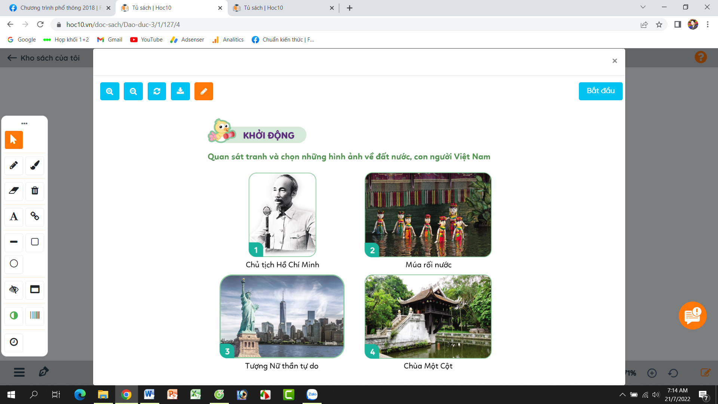  - GV Nhận xét, tuyên dương.  - GV dẫn dắt vào bài mới.  *HĐ2: Giới thiệu bài  Giới thiệu nội dung học | - HS quan sát tranh.  + HS trả lời về những hình ảnh về đất nước con người Việt Nam.  + Tranh 1: Bác Hồ kính yêu  + Tranh 2: Múa rối nước.  + Tranh 4: Chùa Một Cột.  - HS lắng nghe.
15’ | 2. Hoạt động hình thành kiễn thức mới
 | Hoạt động 1: Tìm hiểu Quốc hiệu Việt Nam. (Làm việc chung cả lớp)  - GV mời HS nêu yêu cầu.  - GV giới thiệu tranh yêu cầu HS quan sát, đọc thầm câu chuyện theo tranh và trả lời câu hỏi:  + Quốc hiệu của nước ta là gì?  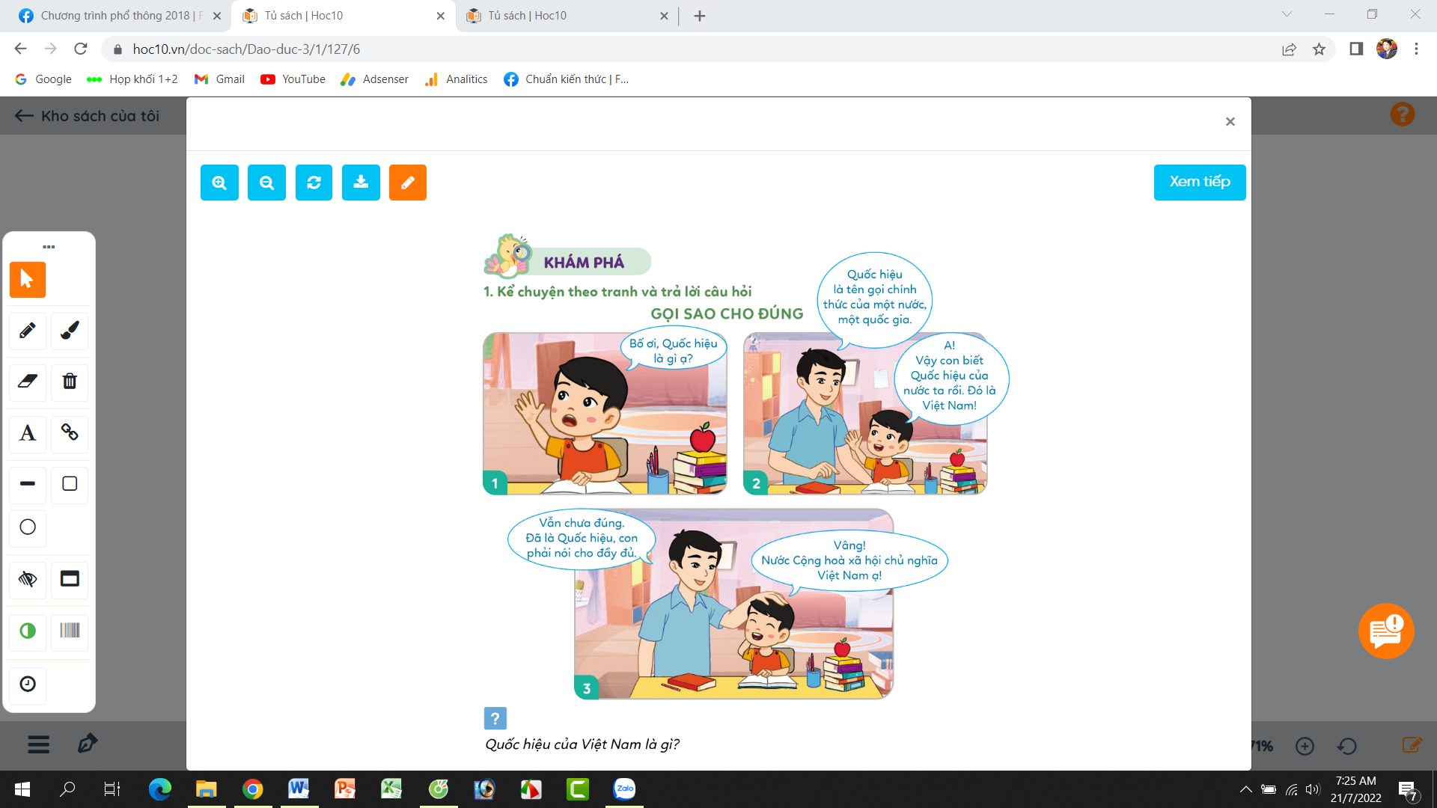  - GV mời HS tham gia ý kiến về Quốc hiệu của Việt Nam.  - GV mời HS khác nhận xét.  - GV nhận xét tuyên dương, sửa sai (nếu có)  Hoạt động 2: Tìm hiểu Quốc kì Việt Nam. (làm việc nhóm 4).  - GV mời HS nêu yêu cầu.  - GV giới thiệu tranh yêu cầu HS thảo luận nhóm 4, quan sát và trả lời câu hỏi:  + Hãy tìm Quốc kì của Việt Nam trong các hình dưới đây.  + Hãy mô tả Quốc kì nước Cộng hoà xã hội chủ nghĩa Việt Nam.  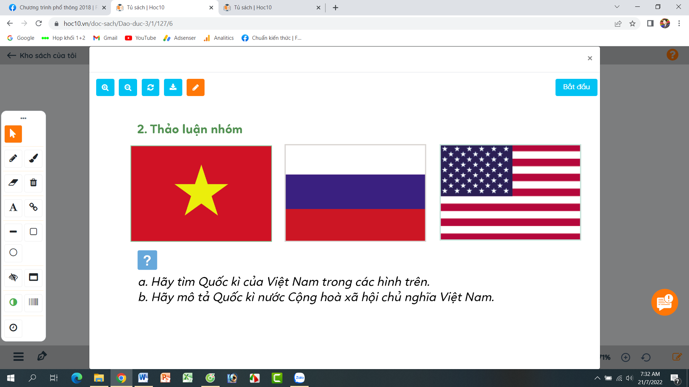  - GV mời các nhóm trình bày.  - GV mời các nhóm khác nhận xét.  - GV nhận xét tuyên dương và kết luận:  Quốc kì nước Cộng hoà xã hội chủ nghĩa Việt Nam có khung hình chữ nhật, chiều rộng bằng 2/3 chiều dài, nền cờ màu đỏ, ở giữa có ngôi sao vàng 5 cánh. | - 1 HS nêu yêu cầu.  - cả lớp cùng quan sát tranh và đọc nội dung câu chuyện qua tranh để tìm ra Quốc hiệu của đất nước.  + Quốc hiệu là tên một nước. Quốc hiệu của nước ta là nước Cộng hoà xã hội chủ nghĩa Việt Nam;  - 3-5 HS trình bày  - HS khác nhận xét, bổ sung.  + HS lắng nghe, rút kinh nghiêm.  - 1 HS nêu yêu cầu.  - Các nhóm thảo luận, trao đổi và tìm ra Quốc kì Biệt Nam.  - Các nhóm trình bày:  + Quốc kì Việt Nam:  + Trình bày mô tả Quốc kì vủa nước Việt Nam theo nhận biết của nhóm.  - Các nhóm khác khác nhận xét, bổ sung.  + HS đọc lại mô tat Quốc kì Việt Nam.
10 | 3. Hoạt động luyện tập:
 | Hoạt động 3: Tìm hiểu Quốc ca Việt Nam. (làm cá nhân).  - GV mời HS nêu yêu cầu.  - GV mở bài hát “Tiến Quân ca” cho HS nghe và trả lời câu hỏi:  + Quốc ca Việt Nam có tên gốc là gì? Do nhạc sĩ nào sáng tác?  + Nêu cảm xúc của em khi nghe Quốc ca Việt Nam.  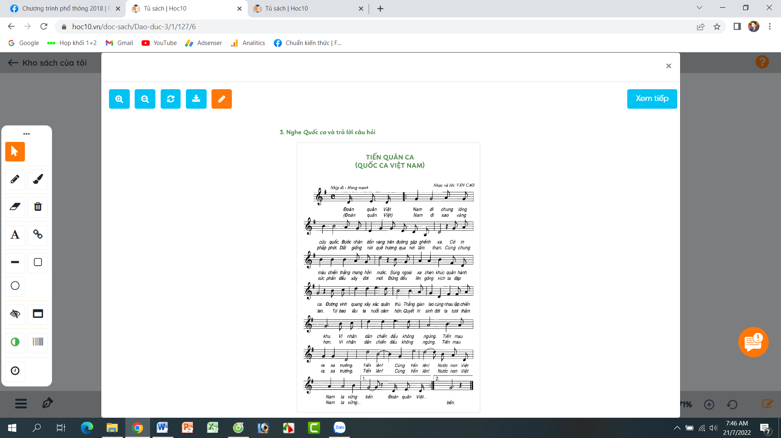  - GV mời HS trình bày theo hiểu biết của mình.  - GV mời các nhóm nhận xét.  - GV chốt nội dung, tuyên dương. | - 1 HS đọc yêu cầu bài.  - HS làm việc cá nhân, lắng nghe bài hát và trả lời câu hỏi:  + Quốc ca Việt Nam có tên gốc là bài hát Tiến quân ca. Do cố nhạc sĩ Văn Cao sáng tác.  + Nêu cảm xúc của em khi nghe Quốc ca Việt Nam: Cảm thấy tự hào khi nghe Quốc ca.  - HS trình bày  - Các nhóm nhận xét nhóm bạn.
 | 4. Củng cố, nối tiếp:
 | - GV tổ chức vận dụng bằng hình thức thi đua chào cờ đúng nhất. Lớp trưởng điều hành lễ chào cờ.  + GV yêu cầu học sinh chia ra thành các nhóm (3-4 nhóm). Mỗi nhóm thực hành lèm lễ chào cờ và hát Quốc ca 1 lượt.  + Mời các thành viên trong lớp nhận xét trao giải cho nhóm chào cờ tốt nhất, hát Quốc ca đúng và hay nhất.  - Nhận xét, tuyên dương | - HS chia nhóm và tham gia thực hành chào cờ.  + Lần lượt các nhóm thực hành theo yêu cầu giáo viên.  + Các nhóm nhận xét bình chọn  - HS lắng nghe,rút kinh nghiệm

IV. ĐIỀU CHỈNH SAU BÀI DẠY

TUẦN 1 Thứ Ba ngày 10 tháng 9 năm 2024
KẾ HOẠCH BÀI DẠY
MÔN:HOẠT ĐỘNG TRẢI NGHIỆM
SINH HOẠT THEO CHỦ ĐỀ: LỚP HỌC CỦA CHÚNG EM

I. YÊU CẦU CẦN ĐẠT:
1. Năng lực đặc thù:
- Xây dựng được ý tưởng trang trí lớp học của mình.
2. Năng lực chung.
- Năng lực tự chủ, tự học: Tự tìm hiểu cách trang trí lớp học để tham gia trang trí cùng với lớp.
- Năng lực giải quyết vấn đề và sáng tạo: Biết trang trí lớp học đẹp, trang nhã, phù hợp với nội quy nhà trường.
- Năng lực giao tiếp và hợp tác: Biết chia sẻ với bạn về hiểu biết của mình về cách trang trí lớp học.
3. Phẩm chất.
- Phẩm chất nhân ái: tôn trọng bạn, biết lắng nghe những chia sẻ trang trí lớp mà bạn đưa ra.
- Phẩm chất chăm chỉ: Chịu khó tìm hiểu cách trang trí lớp để giới thiệu với các bạn những ý tưởng trang trí lớp phù hợp, sáng tạo.
- Phẩm chất trách nhiệm: làm việc tập trung, nghiêm túc, có trách nhiệm trước tập thể lớp.
II. ĐỒ DÙNG DẠY HỌC
1/ GV: SGK và tranh minh họa.
2/ HS: SGK, vở

III. HOẠT ĐỘNG DẠY HỌC
Tg | Hoạt động của giáo viên | Hoạt động của học sinh
5’ | 1. Hoạt động mở đầu  *HĐ1: Khởi động
 | - GV mở bài hát “Lớp chúng ta đoàn kết” để khởi động bài học.  + GV cùng chia sẻ với HS về nội dung bài hát.  - GV Nhận xét, tuyên dương.  - GV dẫn dắt vào bài mới  HĐ2: Giới thiệu bài  Giới thiệu nội dung học | - HS lắng nghe.  - HS Chia sẻ với GV về nội dung bài hát.  - HS lắng nghe.
10’ | 2. Hoạt động hình thành kiến thức mới.
 | * Hoạt động 1: quan sát lớp học (làm việc chung cả lớp)  - GV mời HS đọc yêu cầu.  - GV phát phiếu khảo sát để HD quan sát lớp và điền thông tin.  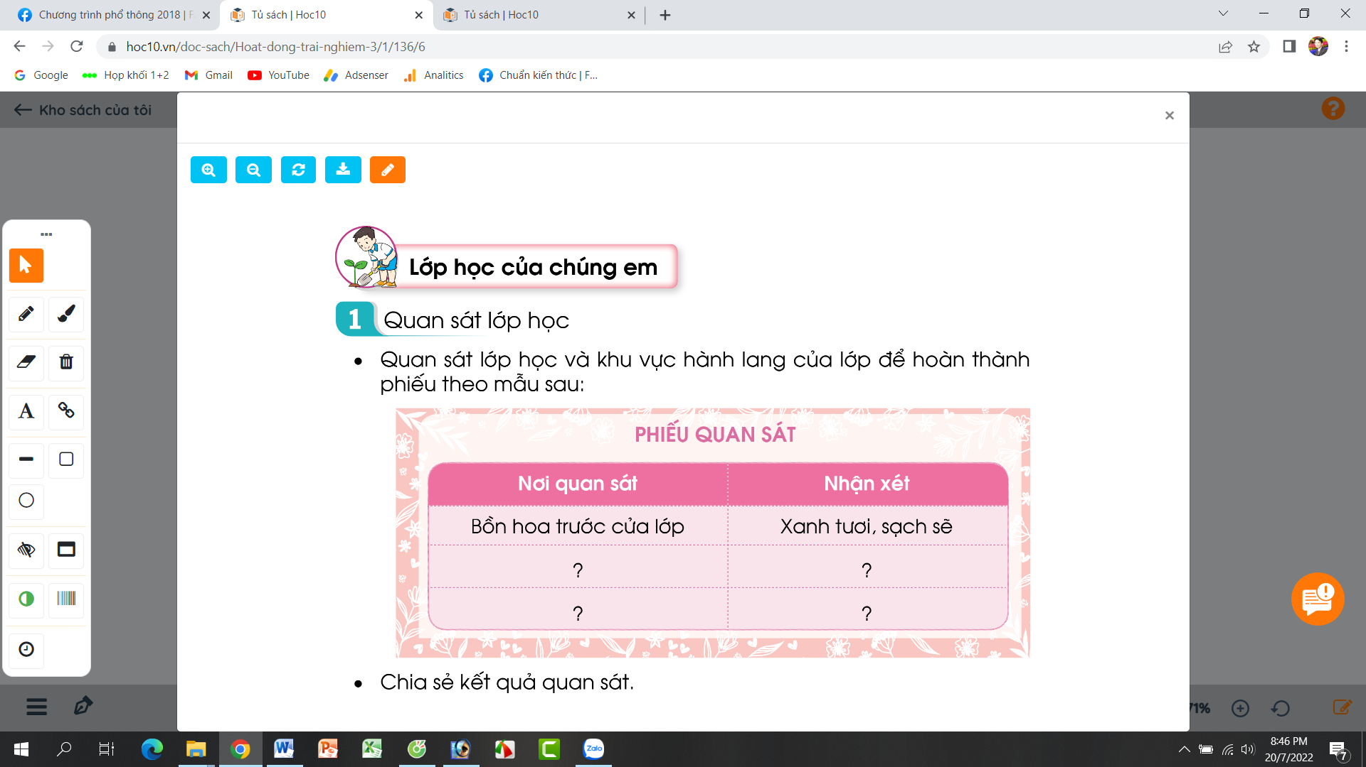  - GV mời HS trình bày trước lớp.  - GV mời các HS khác nhận xét.  - GV nhận xét chung, tuyên dương. | - Học sinh đọc yêu cầu bài  - HS tiến hành quan sát lớp học của mình và điền những thông tin quan sát được trong lớp để đưa vào phiếu:  - Một số HS chia sẻ trước lớp.  - HS nhận xét ý kiến của bạn.  - Lắng nghe rút kinh nghiệm.
15’ | 3. Hoạt động luyện tập:
 | Hoạt động 2. Quan sát, nhận xét trang trí lớp. (Làm việc nhóm 2)  - GV Mời HS đọc yêu cầu bài.  - GV yêu cầu học sinh thảo luận nhóm 2: Nhận xét về ý tưởng trang trí lớp học trong các tranh dưới đây:  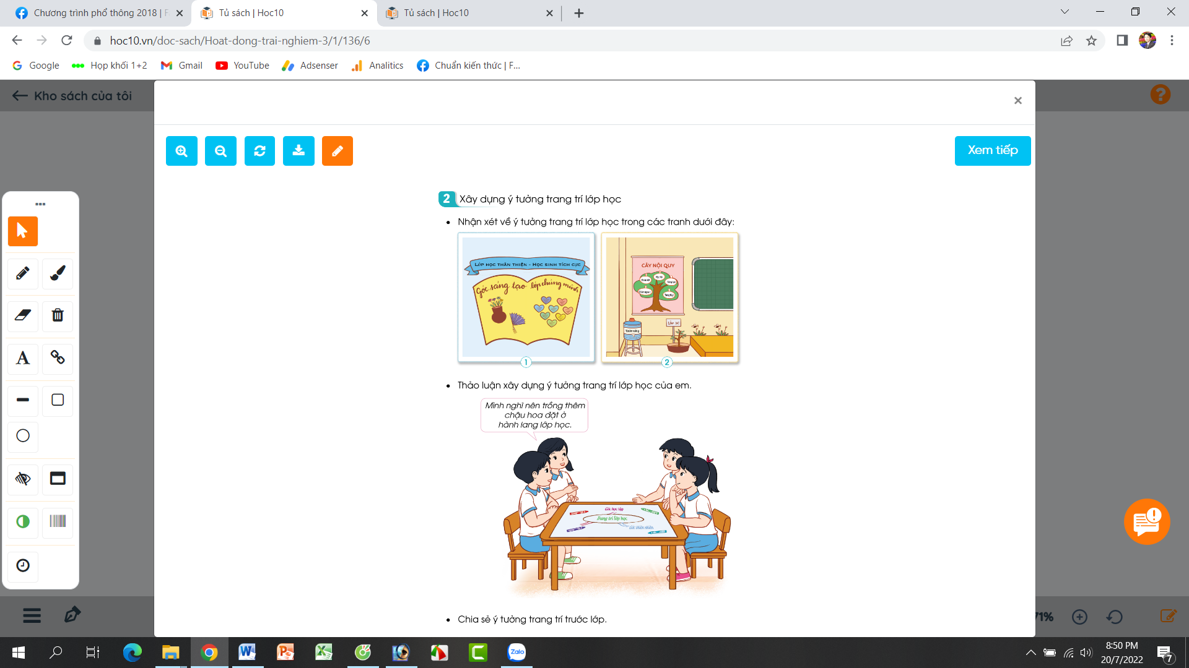  - GV mời các nhóm khác nhận xét.  - GV nhận xét chung, tuyên dương.  Hoạt động 3. Xây dựng ý tưởng trang trí lớp học. (Làm việc nhóm 4)  - GV Mời HS đọc yêu cầu bài.  - GV yêu cầu học sinh thảo luận nhóm 4: Thảo luận và xây dựng ý tưởng trang trí lớp.  - Các nhóm trình bày ý tưởng.  - GV mời các nhóm khác nhận xét.  - GV nhận xét chung, tuyên dương. | - 1 HS đọc yêu cầu bài.  - Học sinh chia nhóm 2, đọc yêu cầu bài và tiến hành thảo luận và trình bày:  - Các nhóm nhận xét, bổ sung  - 1 HS đọc yêu cầu bài.  - HS thảo luận nnoms 4, đưa ra những ý tưởng sáng tạo, phù hợp để đề xuất trang trí lớp.  + Trồng thêm châu hoa trước cửa lớp.  + Làm nội quy bằng những bông hoa đẹp.  + ....  - Các nhóm nhận xét, bổ sung
5’ | 4. Củng cố , nối tiếp
 | - GV nêu yêu cầu và hướng dẫn học sinh về nhà tìm hiểu và đưa ra những ý tưởng để cuối tuần cùng chung tay trang trí lớp:  + Tìm tranh ảnh trang trí lớp.  + Tìm thêm mộtt số cây hoa để trồng trước cửa lớp,....  - Nhận xét sau tiết dạy, dặn dò về nhà. | - Học sinh tiếp nhận thông tin và yêu cầu để về nhà ứng dụng.  - HS lắng nghe, rút kinh nghiệm
 | IV. ĐIỀU CHỈNH SAU BÀI DẠY:

Thứ Tư ngày 11 tháng 9 năm 2024
KẾ HOẠCH BÀI DẠY
MÔN:TOÁN
BÀI:ÔN TẬP VỀ PHÉP CỘNG, PHÉP TRỪ TRONG PHẠM VI 1 000 (tt)

I. YÊU CẦU CẦN ĐẠT:
1. Năng lực đặc thù:
- Thực hành giải toán về quan hệ so sánh, bằng cách sử dụng phép tính trừ.
- Vận dụng được các phép tính đã học vào giải quyết một số tình huống gắn với thực tế.
- Phát triển năng lực lập luận, tư duy toán học và năng lực giao tiếp toán học.
2. Năng lực chung.
- Năng lực tự chủ, tự học: Chủ động học tập, tìm hiểu nội dung bài học. Biết lắng nghe và trả lời nội dung trong bài học.
- Năng lực giải quyết vấn đề và sáng tạo: tham gia tích cực trò chơi, vận dụng.
- Năng lực giao tiếp và hợp tác: Thực hiện tốt nhiệm vụ trong hoạt động nhóm.
3. Phẩm chất.
- Phẩm chất nhân ái: Có ý thức giúp đỡ lẫn nhau trong hoạt động nhóm để hoàn thành nhiệm vụ.
- Phẩm chất chăm chỉ: Chăm chỉ suy nghĩ, trả lời câu hỏi; làm tốt các bài tập.
- Phẩm chất trách nhiệm: Giữ trật tự, biết lắng nghe, học tập nghiêm túc.
II. ĐỒ DÙNG DẠY HỌC
- Kế hoạch bài dạy, bài giảng Power point.
- SGK và các thiết bị, học liệu phụ vụ cho tiết dạy.

III. HOẠT ĐỘNG DẠY HỌC
Tg | Hoạt động của giáo viên | Hoạt động của học sinh
1. Hoạt động mở đầu.
*HĐ1: Khởi động:
 | - GV tổ chức trò chơi để khởi động bài học.  + Câu 1: Tính nhẩm: 32 + 8 = ?  + Câu 2: Tính nhẩm: 61 + 9 = ?  + Câu 3: Tính nhẩm: 58 - 6 = ?  + Câu 4: Tính nhẩm: 61 - 8 = ?  - GV Nhận xét, tuyên dương.  - GV dẫn dắt vào bài mới.  *HĐ2:Giới thiệu bài. | - HS tham gia trò chơi  + 32 + 8 = 40  + 61 + 9 = 70  + 58 - 6 = 52  + 61 - 8 = 53  - HS lắng nghe.
 | 2. Hoạt động luyện tập
 | Bài 4. (Làm việc nhóm 2)  Ngày thứ nhất đội công nhân làm được 457 m đường, ngày thứ hai đội công nhân đó làm được nhiều hơn ngày thứ nhất 125 m đường. Hỏi ngày thứ hai đội công nhân đó là được bao nhiêu km đường?  - Yêu cầu học sinh đọc đề bài.  - GV và HS cùng tóm tắt :  + Ngày thứ nhất: 457m.  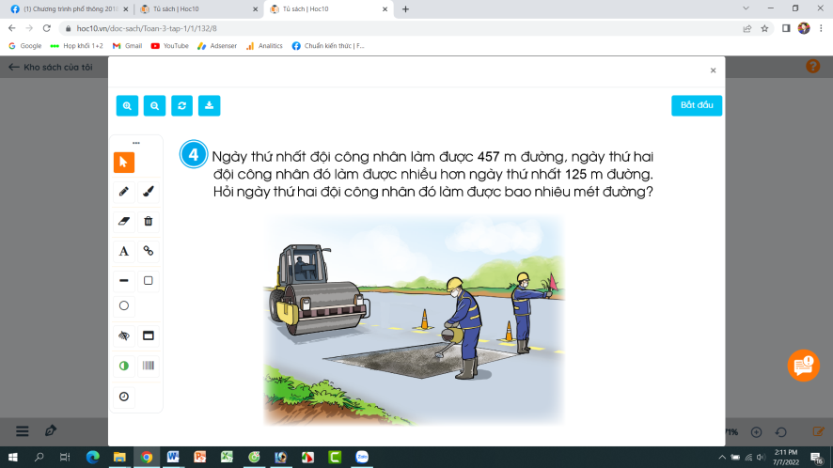  + Ngày thứ hai nhiều hơn: 125m.  + Ngày thứ hai là được: .....m đường?  - GV cho HS làm nhóm 2 trên phiếu học tập.  - GV mời các nhóm trình bày kết quả  - GV Mời HS khác nhận xét.  - GV nhận xét, tuyên dương.  Bài 5: Giải các bài toán theo mẫu (Làm việc cá nhân).  a)  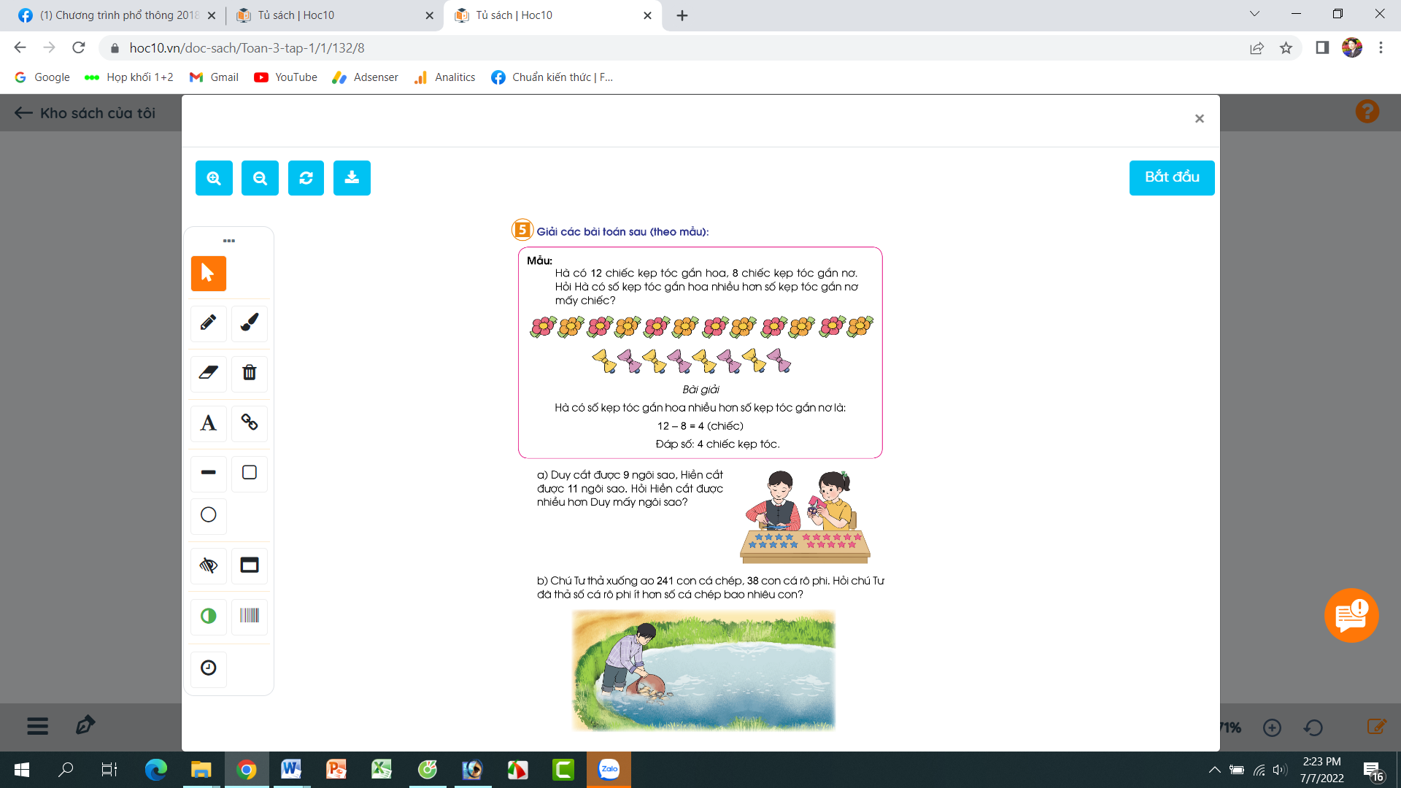  - GV yêu cầu HS nêu đề bài  - GV cho HS làm vào vở bài tập các bài tập sau:  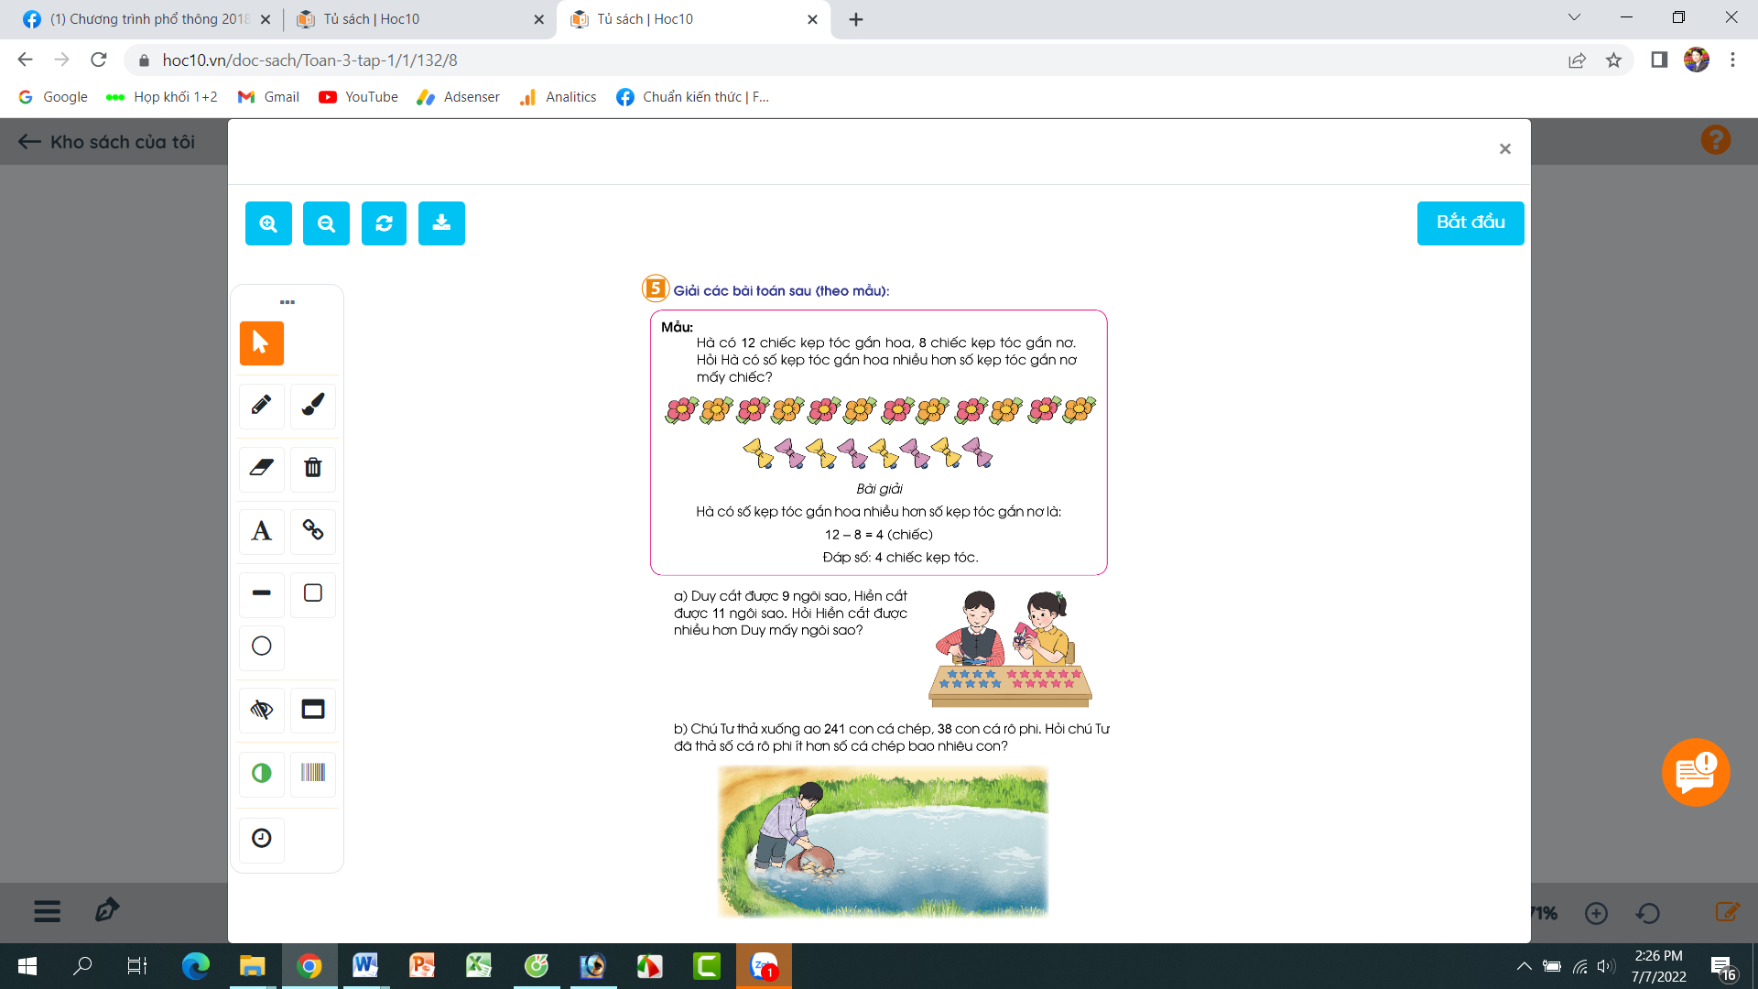  b) Duy cắt được 9 ngôi sao, Hiền cắt được 11 ngôi sao. Hỏi Hiền cắt được nhiều hơn Duy mấy ngôi sao?  c) Chú Tư thả xuống ao 241 con cá chép, 38 con cá rô phi. Hỏi chú Tư đã thả số cá rô phi ít hơn số cá chép bao nhiêu con?  - GV thu bài và chấm một số bài xác xuất.  - GV Nhận xét từng bài, tuyên dương. | + 1 HS đọc đề bài.  + HS cùng tóm tắt với GV.  + Các nhóm làm bài vào phiếu học tập:  - Các nhóm nhận xét, bổ sung.  - HS lắng nghe, rút kinh nghiệm  + 1 HS Đọc đề bài.  + HS làm bài tập vào vở.  - HS nộp vở bài tập.  - HS lắng nghe.
 | 3. Củng cố, nối tiếp:
 | - GV tổ chức trò chơi “Em yêu Việt Nam”. Chơi theo nhóm 4, tính nhanh kết quả:  + Tính nhanh: 336 – 122 =  + Tính nhanh: 872 + 103 =  + Tính nhanh: 654 – 341 =  + Tính nhanh: 359 + 317 =  - GV Nhận xét, tuyên dương, khen thưởng những nhóm làm nhanh.  - Nhận xét tiết học. | - HS chơi nhóm 4. Nhóm nào trả lời đúng thời gian và kết quả sẽ được khen, thưởng. Trả lời sai thì nhóm khác được thay thế.
 | IV. ĐIỀU CHỈNH SAU BÀI DẠY:

Thứ Tư ngày 11 tháng 9 năm 2024
KẾ HOẠCH BÀI DẠY
MÔN:TIẾNG VIỆT
KỂ CHUYỆN: EM CHUẨN BỊ ĐI KHAI GIẢNG

I. YÊU CẦU CẦN ĐẠT:
1. Năng lực đặc thù:
- Dựa vào sơ đồ gợi ý, thực hiện 5 bước của bài nói. Xác định đúng của đề tài, tìm được ý chính, sắp xếp các ý. Sau đó thực hiện nói theo dàn ý đã sắp xếp, có thể tự điều chỉnh theo góp ý của bạn để hoàn thiện theo câu chuyện của mình;
- Biết kết hợp lời nói với cử chỉ, điệu bộ, nét mặt trong khi kể chuyện.
- Lắng nghe bạn nói, biết nhận xét đánh giá lời kể của bạn.
- Biết trao đổi cùng bạn về nội dung câu chuyện của bạn và của mình.
- Phát triển năng lực văn học: Thể hiện được các chi tiết thú vị trong câu chuyện.
2. Năng lực chung.
- Năng lực tự chủ, tự học: lắng nghe, kể được câu chuyện theo yêu cầu.
- Năng lực giải quyết vấn đề và sáng tạo: Kể chuyện biết kết hợp cử chỉ hành động, diễn cảm,...
- Năng lực giao tiếp và hợp tác: Lắng nghe, trao đổi với bạn về nội dung câu chuyện của bạn và của mình.
3. Phẩm chất.
- Phẩm chất nhân ái: Biết yêu quý và tôn trọng bạn trong bài học kể chuyện.
- Phẩm chất chăm chỉ: Chăm chỉ lắng nghe, kể chuyện theo yêu cầu.
- Phẩm chất trách nhiệm: Giữ trật tự, học tập nghiêm túc.
II. ĐỒ DÙNG DẠY HỌC
a/ GV: SGK, tranh minh họa.
b/ HS: sgk.

III. HOẠT ĐỘNG DẠY HỌC
Tg | Hoạt động của giáo viên | Hoạt động của học sinh
5’ | 1. Hoạt động mở đầu:  *HĐ1: Khởi động.

- Ổn định lớp.

Cho HS hát

*HĐ2: Giới thiệu bài:

Giới thiệu nội dung học.
10’ | 2. Hoạt động hình thành kiến thức mới
 | Hoạt động 1. Hướng dẫn kể chuyện.  - GV giới thiệu cho HS biết về 5 bước cần làm cho một bài nói hay. Em cần chú ý thực hiện.  Kể về việc em chuẩn bị đi khai giảng  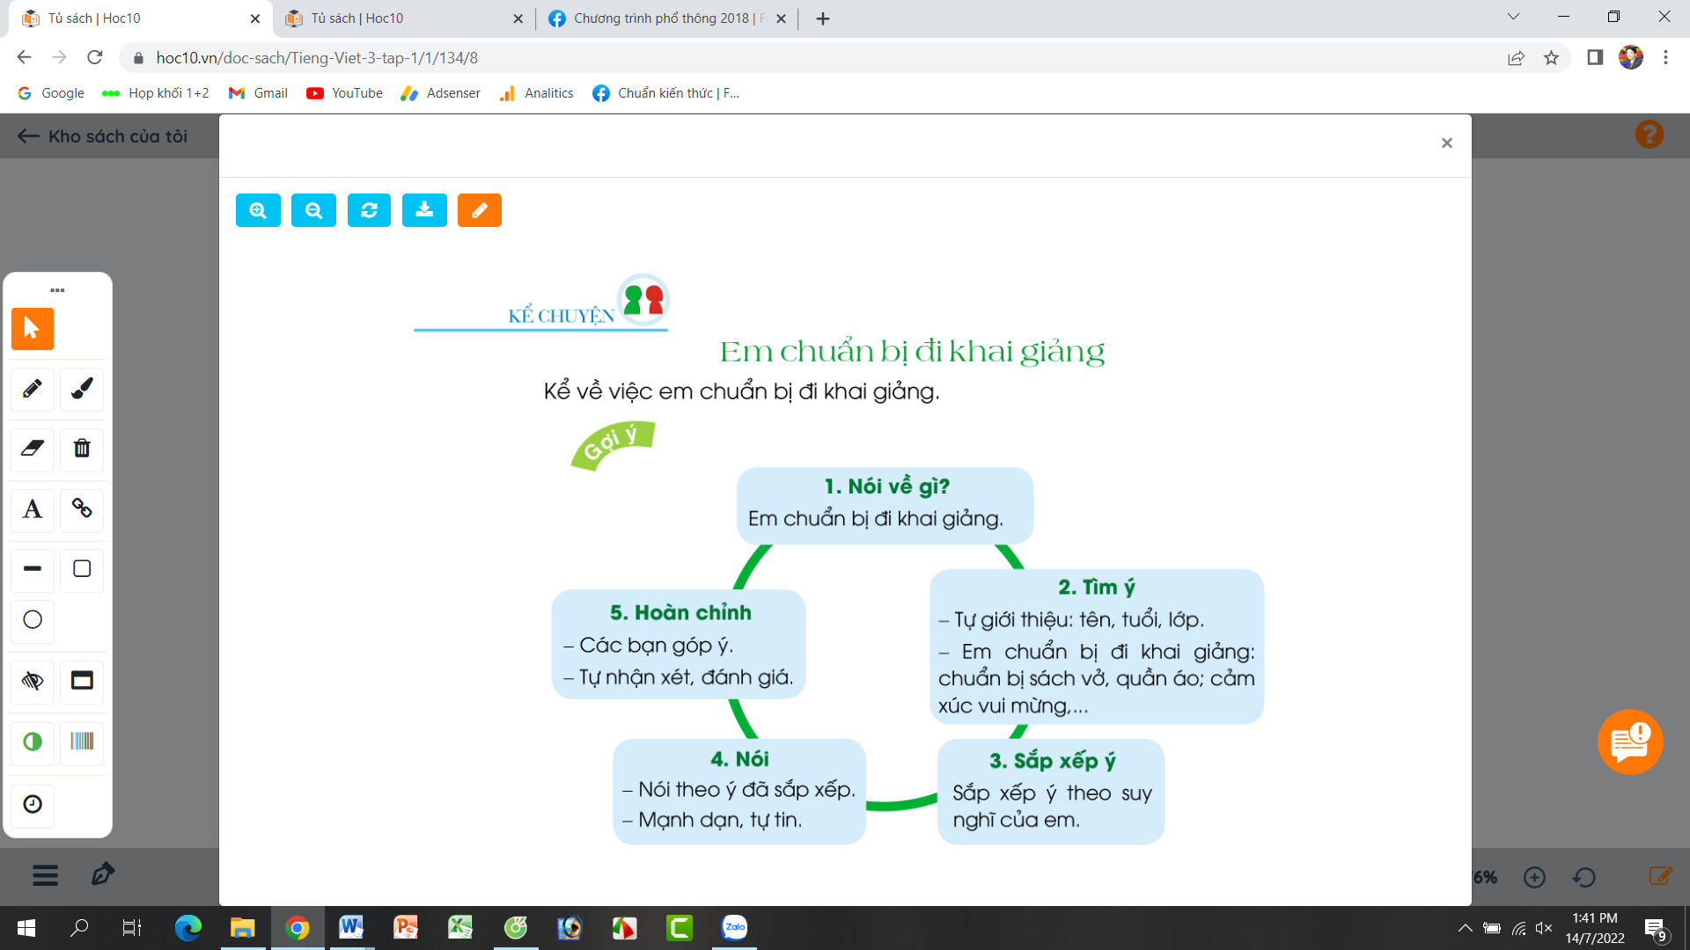  Hoạt động 2. Học sinh xây dựng câu cuyện của mình theo sơ đồ.  - GV hướng dẫn học sinh ghi ra giấy nháp các nội dung theo 5 bước trên.  - GV mời một số HS giới thiệu về bản thân, nói về công việc của em đã chuẩn bị đi khai giảng theo dàn ý.  - Mời HS khác nhận xét.  - GV nhận xét tuyên dương. | - HS quan sát 5 bước chuẩn bị và lắng nghe GV hướng dẫn.  - Học sinh ghi ra giấy nháp các nội dung theo 5 bước trên.  - Một số HS giới thiệu về bản thân, nói về công việc của em đã chuẩn bị đi khai giảng theo dàn ý.
15’ | 3. Luyện tập.
 | Hoạt động 3: Kể chuyện trong nhóm.  - GV tổ chức cho HS kể chuyện theo nhóm 2.  - Mời đại diện các nhóm kể trước lớp.  - Mời HS khác nhận xét.  - GV nhận xét tuyên dương.  Hoạt động 4: Thi kể chuyện trước lớp.  - GV tổ chức thi kể chuyện.  - Mời HS khác nhận xét.  - GV nhận xét tuyên dương. | - HS kể chuyện theo nhóm 2.  - Các nhóm kể trước lớp.  - Các nhóm khác nhận xét.  - HS thi kể chuyện.  - HS khác nhận xét.  - GV nhận xét tuyên dương.
5’ | 4. Củng cố, nối tiếp:
 | - GV cho Hs xem một câu chuyện kể của học sinh nơi khác để chia sẻ với học sinh.  - GV trao đổi những về những hoạt động HS yêu thích trong câu chuyện  - GV giao nhiệm vụ HS về nhà kể lại câu chuyện cho người thân nghe.  - Nhận xét, đánh giá tiết dạy. | - HS quan sát video.  - HS cùng trao đổi về câu chuyện được xem.  - HS lắng nghe, về nhà thực hiện.
IV/ ĐIỀU CHỈNH SAU BÀI DẠY:

Thứ Năm ngày 12 tháng 9 năm 2024
KẾ HOẠCH BÀI DẠY
MÔN:TOÁN
BÀI: ÔN TẬP VỀ HÌNH HỌC VÀ ĐO LƯỜNG

I. YÊU CẦU CẦN ĐẠT:
1. Năng lực đặc thù:
- Luyện tập tổng hợp các kiến thức về hình học và đo lường đã được học từ lớp 2.
- Phát triển năng lực lập luận, tư duy toán học và năng lực giao tiếp toán học.
2. Năng lực chung.
- Năng lực tự chủ, tự học: Chủ động học tập, tìm hiểu nội dung bài học. Biết lắng nghe và trả lời nội dung trong bài học.
- Năng lực giải quyết vấn đề và sáng tạo: tham gia tích cực trò chơi, vận dụng.
- Năng lực giao tiếp và hợp tác: Thực hiện tốt nhiệm vụ trong hoạt động nhóm.
3. Phẩm chất.
- Phẩm chất nhân ái: Có ý thức giúp đỡ lẫn nhau trong hoạt động nhóm để hoàn thành nhiệm vụ.
- Phẩm chất chăm chỉ: Chăm chỉ suy nghĩ, trả lời câu hỏi; làm tốt các bài tập.
- Phẩm chất trách nhiệm: Giữ trật tự, biết lắng nghe, học tập nghiêm túc.
II. ĐỒ DÙNG DẠY HỌC
1/ GV: SGK và bảng phụ.
2/ HS: sgk, vở.

III. HOẠT ĐỘNG DẠY HỌC
Tg | Hoạt động của giáo viên | Hoạt động của học sinh
5’ | 1. Hoạt động mở đầu:  *HĐ1:Khởi động:
 | - GV tổ chức trò chơi để khởi động bài học.  + Câu 1: Tính nhanh: 132 + 58 = ?  + Câu 2: Tính nhanh: 601 + 129 = ?  + Câu 3: Tính nhanh: 518 - 68 = ?  + Câu 4: Tính nhanh: 610 - 188 = ?  - GV Nhận xét, tuyên dương.  - GV dẫn dắt vào bài mới.  *HĐ2: Giới thiệu bài:  Giới thiệu nội dung học | - HS tham gia trò chơi  - HS lắng nghe.
25’ | 2. Hoạt động luyện tập
 | Bài 1. Xem các hình sau rồi chỉ ra những đồ vật có dạng khối lập phương, khối hộp chữ nhật, khối trụ, khối cầu: (Làm việc chung cả lớp).  - Yêu cầu học sinh đọc đề bài.  - GV mời HS quan sát và tìm những đồ vật có dạng theo đề bài.  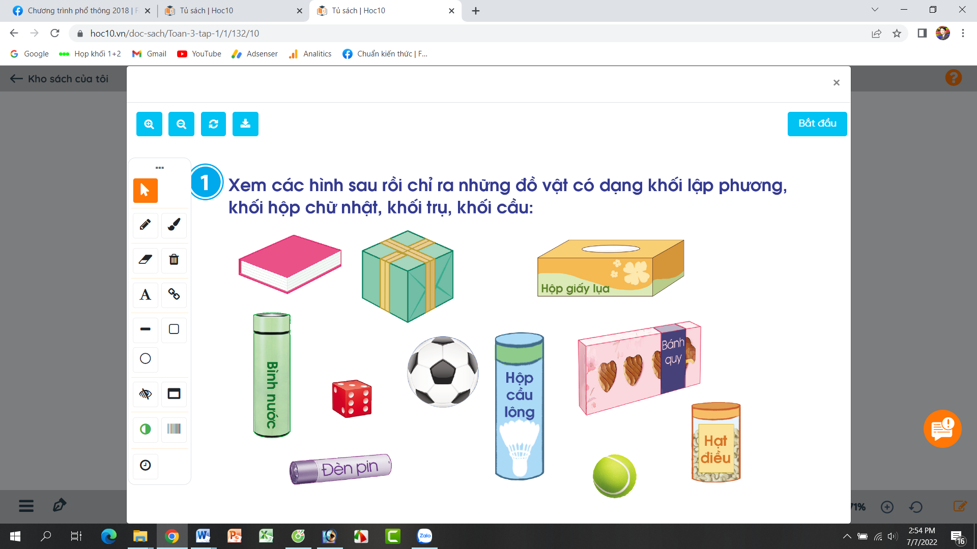  - GV nhận xét, tuyên dương.  Bài 2: (Làm việc chung cả lớp).  a) Đo rồi đọc tên đoạn thẳng dài nhất trong các đoạn thẳng sau:  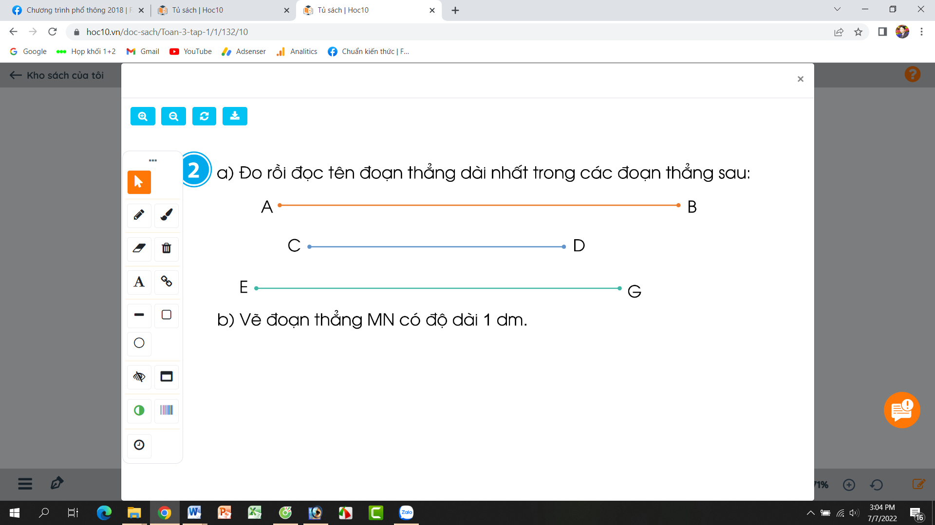  - Yêu cầu HS đọc đề bài.  - Cả lớp cùng đo các đoạn thẳng rồi nêu kết quả.  - Mời HS nêu kết quả đoạn thẳng dài nhất (dài bao nhiêu cm)  - GV mời HS nhận xét.  - GV Nhận xét chung, tuyên dương.  Bài 3: (Làm việc nhóm 2). Quay kim trên mặt đồng hồ để đồng hồ chỉ:  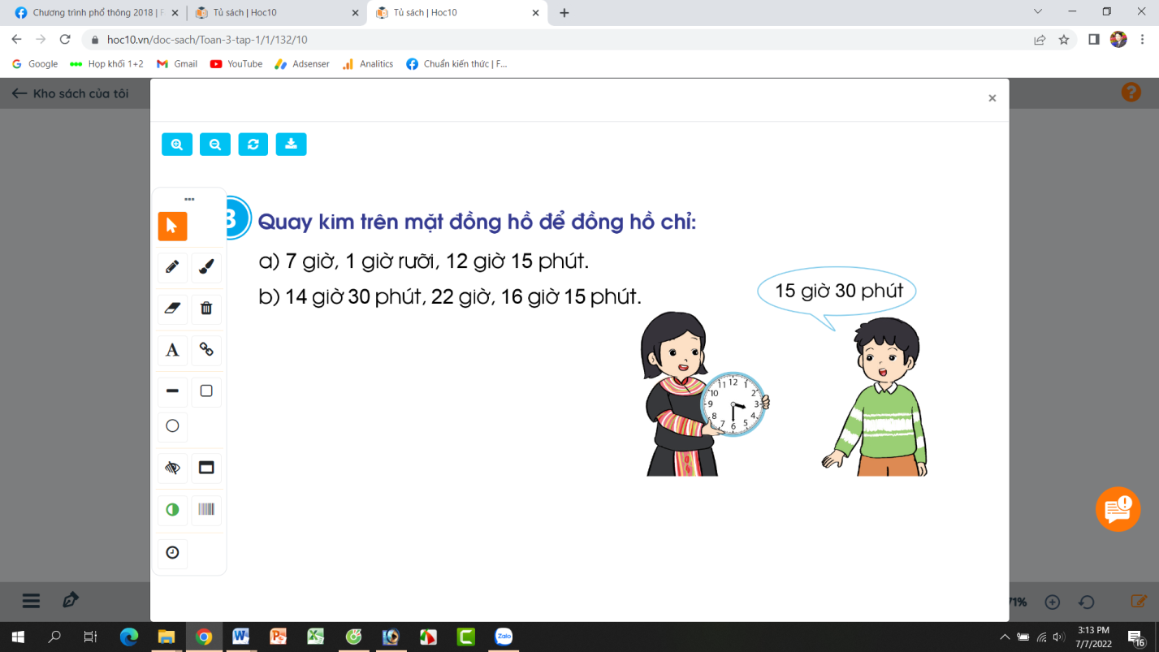  a) 7 giờ, 1 giờ rưỡi, 12 giờ 15 phút.  b) 14 giờ 30 phút, 22 giờ, 16 giờ 15 phút  - GV mời HS đọc đề bài.  - Mời các nhóm thay nhau lên thực hành để có kết quả như đề bài.  - GV nhận xét, tuyên dương. | - 1 HS đọc đề bài.  - HS quan sát và tìm đáp án:  - 1 HS Đọc đề bài.  - Cả lớp cùng đo độ dài các đoạn thẳng.  - 1 HS nêu kết quả đo được:  - HS nhận xét, bổ sung.  - HS lắng nghe.  - 1 HS đọc yêu cầu bài.  - Các nhóm thay nhau lên dùng đồng hồ, quay các kim để có kết quả như đề bài
5’ | 3. Củng cố, nối tiếp:
 | - GV tổ chức trò chơi “Du lịch qua màn ảnh nhỏ”. Chơi theo nhóm 4, tính nhanh kết quả:  Xem hình nêu hình dạng đồ vật: Khối lập phương, khối hộp chữ nhật, khối cầu, khối trụ.  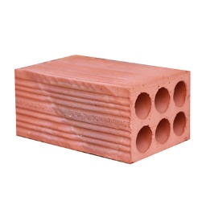  - GV Nhận xét, tuyên dương, khen thưởng những nhóm làm nhanh.  - Nhận xét tiết học. | - HS chơi nhóm 4. Nhóm nào trả lời đúng thời gian và kết quả sẽ được khen, thưởng. Trả lời sai thì nhóm khác được thay thế.
 | IV. ĐIỀU CHỈNH SAU BÀI DẠY:

TUẦN 1 Thứ Năm ngày 12 tháng 9 năm 2024
KẾ HOẠCH BÀI DẠY
MÔN:TỰ NHIÊN VÀ XÃ HỘI
BÀI: HỌ HÀNG NỘI, NGOẠI (tt)

I. YÊU CẦU CẦN ĐẠT:
1. Năng lực đặc thù: Sau khi học, học sinh sẽ:
- Nêu được những việc làm thể hiện tình cảm , sự gắn bó của bạn Hà và bạn An với họ hàng nội, ngoại.
- Bày tỏ được tình cảm, sự gắn bó của bản thân với họ hàng, nội, ngoại.
- Đưa ra được cách ứng xử thể hiện tình cảm, sự gắn bó với những người họ hàng.
2. Năng lực chung.
- Năng lực tự chủ, tự học: Có biểu hiện chú ý học tập, tự giác tìm hiểu bài để hoàn thành tốt nội dung tiết học.
- Năng lực giải quyết vấn đề và sáng tạo: Có biểu hiện tích cực, sáng tạo trong các hoạt động học tập, trò chơi, vận dụng.
- Năng lực giao tiếp và hợp tác: Có biểu hiện tích cực, sôi nổi và nhiệt tình trong hoạt động nhóm. Có khả năng trình bày, thuyết trình… trong các hoạt động học tập.
3. Phẩm chất.
- Phẩm chất nhân ái: Có biểu hiện yêu quý những người trong gia đình, họ hàng, biết nhớ về những ngày lễ trọng đại của gia đình.
- Phẩm chất chăm chỉ: Có tinh thần chăm chỉ học tập, luôn tự giác tìm hiểu bài.
- Phẩm chất trách nhiệm: Giữ trật tự, biết lắng nghe, học tập nghiêm túc. Có trách nhiệm với tập thể khi tham gia hoạt động nhóm.
II. ĐỒ DÙNG DẠY HỌC
1/ GV: SGK và các thiết bị, học liệu phụ vụ cho tiết dạy.
2/ HS: sgk, vở

III. HOẠT ĐỘNG DẠY HỌC
Tg | Hoạt động của giáo viên | Hoạt động của học sinh
5’ | 1.Hoạt động mở đầu  *HĐ: Khởi động
 | - GV mời HS đưa sản phẩm đã làm (sơ đồ hộ hàng của em) đã học ở tiết trước để khởi động bài học.  + GV nhận xét từng em, tuyên dương, khen thưởng cho những học sinh làm đẹp, đúng  - GV Nhận xét, tuyên dương chung bài về nhà.  - GV dẫn dắt vào bài mới  *HĐ2: Giới thiệu bài  Giới thiệu nội dung học | - HS nộp sản phẩm.  - lắng nghe nhận xét, rút kinh nghiệm.
15’ | 2. Hoạt động hình thành kiến thức
 | Hoạt động 1. Tình cảm, sự gắn bó của em với họ hàng nội, ngoại. (làm việc nhóm 4)  - GV mời HS đọc yêu cầu đề bài.  - GV mời học sinh thảo luận nhóm 4, cùng trao đổi, nói về những việc làm thể hiện tình cảm, sự gắn bó của bạn Hà và bạn An với họ hàng nội, ngoại.  - Mời các nhóm trình bày.  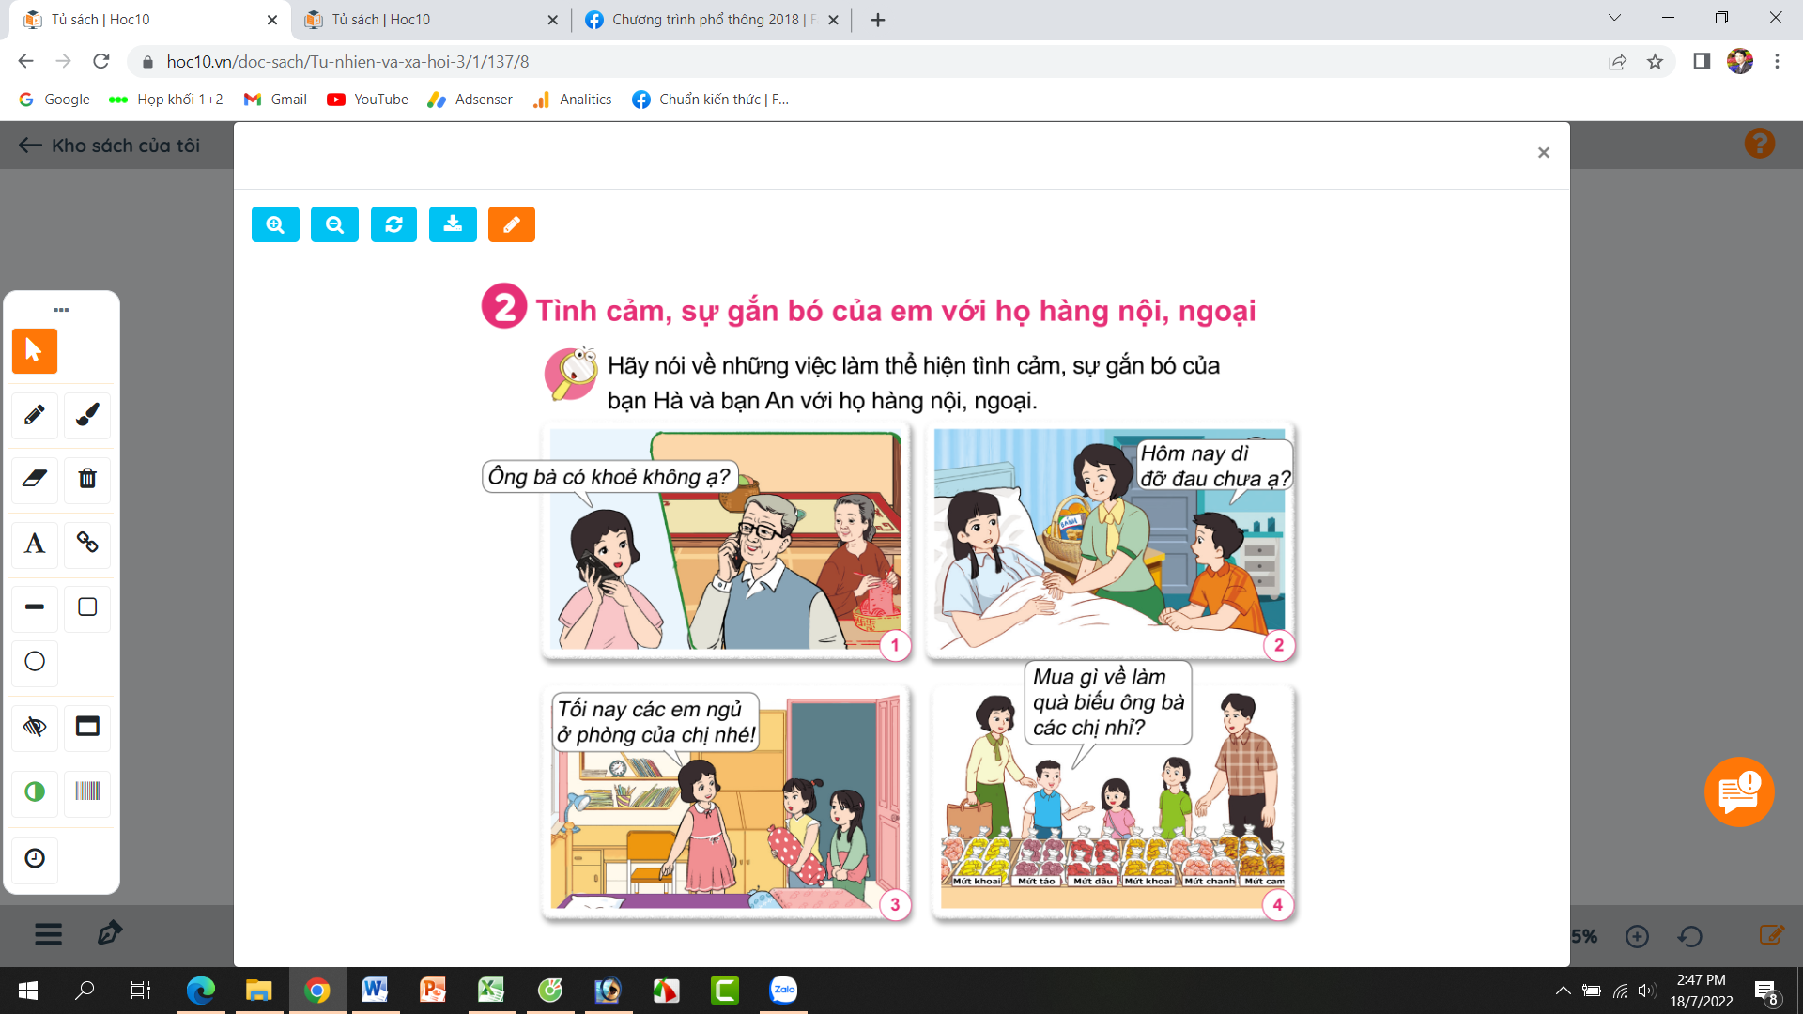  - GV mời các HS khác nhận xét.  - GV nhận xét chung, tuyên dương đồng thời nêu câu hỏi phụ chung cho cả lớp:  + Em đã làm gì để bày tỏ tình cảm, sự gắn bó với những người họ hàng nội, ngoại?  - GV nhận xét, tuyên dương. | - Một số học sinh trình bày.  - Lớp thảo luận nhóm 4, đưa ra kết quả trình bày:  - HS nhận xét ý kiến của bạn.  - HS trả lời cá nhân theo kết quả mình đã làm trông cuộc sống với những người trong họ hàng nội, ngoại.
10’ | 3. Luyện tập.
 | Hoạt động 2. Em sẽ ứng xử như thế nào nếu là các bạn trong mỗi tình huống dưới đây. (làm việc nhóm 2)  - GV mời HS đọc yêu cầu đề bài.  - GV mời học sinh thảo luận nhóm 2, cùng trao đổi, nói về cách ứng xử như thế nào nếu là các bạn trong mỗi tình huống dưới đây.  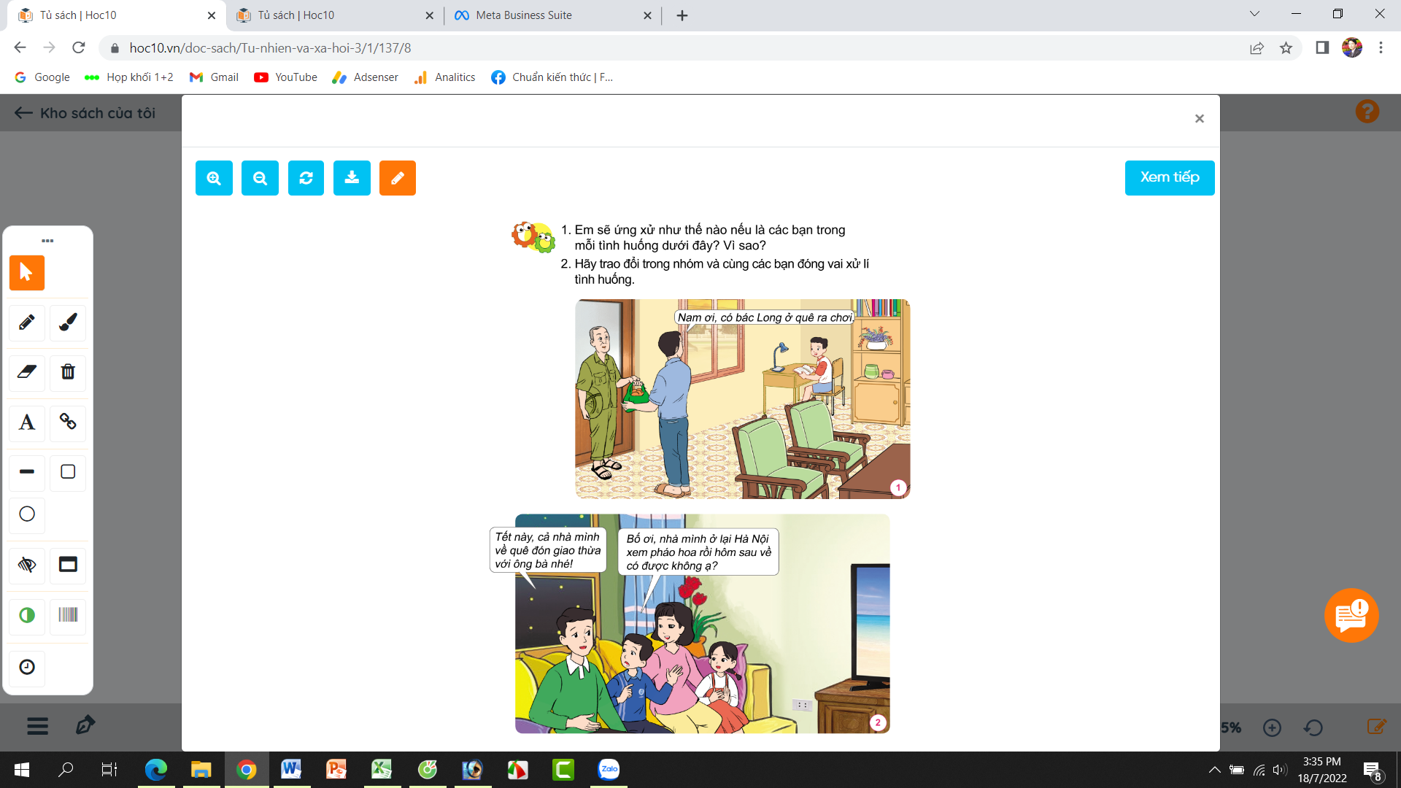  - Mời các nhóm trình bày.  - GV nhận xét, tuyên dương (bổ sung).  - GV mời HS đọc thông điện chú ong đưa ra. | - 1 HS nêu yêu cầu đề bài.  - HS thảo luận nhóm 2, cùng trao đổi, nói về cách ứng xử như thế nào nếu là các bạn trong mỗi tình huống ở bên.  - Các nhóm trình bày.  - 3-5 HS đọc thông điệp:  Hãy yêu quý, quan tâm và giúp đỡ những người họ hàng, nội ngoại của mình các bạn nhé!
5’ | 4. Củng cố, nối tiếp:
 | - GV tổ chức trò chơi “Ai nhanh-Ai đúng”: Gv mô tả về một số người thân trong gia đình họ hàng, yêu cầu học sinh chỉ ra người đó là ai?  + Người phụ nữ sinh ra mẹ mình là ai?  + Người đàn ông được bà nội sinh ra sau bố mình là ai?  + Người phụ nữ được bà ngoại sinh ra sau mẹ mình là ai?  + Người con trai của bác trai và bác gái thì ta gọi là gì?  - GV đánh giá, nhận xét trò chơi.  - Nhận xét sau tiết dạy, dặn dò về nhà. | - HS lắng nghe luật chơi.  - Học sinh tham gia chơi:  + Đó là bà ngoại.  + Đó là chú.  + Đó là dì.  + Đó là anh họ.
 | IV. ĐIỀU CHỈNH SAU BÀI DẠY:

Thứ Năm ngày 7 tháng 9 năm 2023
KẾ HOẠCH BÀI DẠY
MÔN:TIẾNG VIỆT
BÀI: LỄ CHÀO CỜ ĐẶC BIỆT
TRÌNH TỰ KỂ SỰ VIỆC. DẤU HAI CHẤM

I. YÊU CẦU CẦN ĐẠT:
1. Năng lực đặc thù.
- Đọc thành tiếng trôi chảy toàn bài,. Phát ấm đúng các từ ngữ có âm, vần, thanh mà HS địa phương dễ viết sai. (lễ , nắng, lớn, nhạc nền,...)
- Ngắt nghỉ hơi đúng theo cá dấu câu và theo nghĩa. Tốc độ đọc khoảng 70 tiếng / phút. Đọc thầm nhanh hơn lớp 2
- Hiểu nghĩa của các từ ngữ khó trong bài. Trả lời được các câu hỏi về nội dung bài.
- Hiểu ý nghĩa của bài: Lễ chào cờ đặc biệt hướng về biển, đảo được tổ chức long trọng , thể hiện tình yêu tổ quốc và ý thức về chủ quyền biển đảo của Việt Nam.
- Nhận biết cách sắp xếp ý theo trình tự thời gian.
- Nhận biết tác dụng của dấu hai chấm; bước đầu biết sử dụng dấu hai chấm báo hiệu phần giải thích, liệt kê.
- Phát triển năng lực văn học: Yêu trường lớp, đất nước Việt Nam và biển đảo.
2. Năng lực chung.
- Năng lực tự chủ, tự học: lắng nghe, đọc bài và trả lời các câu hỏi. Nêu được nội dung bài.
- Năng lực giải quyết vấn đề và sáng tạo: tham gia trò chơi, vận dụng.
- Năng lực giao tiếp và hợp tác: tham gia đọc trong nhóm.
3. Phẩm chất.
- Phẩm chất yêu nước: Biết đất nước, yêu biển đảo Việt Nam.
- Phẩm chất nhân ái: Biết yêu quý bạn bè qua bài đọc.
- Phẩm chất chăm chỉ: Chăm chỉ đọc bài, trả lời câu hỏi.
- Phẩm chất trách nhiệm: Giữ trật tự, học tập nghiêm túc.
II. ĐỒ DÙNG DẠY HỌC
1/ GV: SGK, tranh minh họa, bảng phụ.
2/ HS: sgk, vở.

III. HOẠT ĐỘNG DẠY HỌC
Tg | Hoạt động của giáo viên | Hoạt động của học sinh
5’ | 1. Hoạt động mở đầu  a/ Khởi động
 | - GV tổ chức trò chơi “Em yêu biển đảo Việt Nam”.  - Hình thức chơi: HS chọn các quần đảo, đảo trên trò chơi để đọc 1 khổ thơ trong bài và trả lời câu hỏi.  + Câu 1: Bạn học sinh trong bài thơ đi khai giảng như thế nào?  + Câu 2: Tìm những hình ảnh ở các khổ thơ 2 và 3 thể hiện niềm vui của các bạn học sinh khi gặp lại bạn bè, thầy cô?  + Câu 3: Khổ thơ 4 thể hiện niềm vui của các bạn học sinh về điều gì?  + Câu 4: Những âm thanh và hình ảnh nào báo hiệu năm học mới bắt đầu?  - GV Nhận xét, tuyên dương.  - GV dẫn dắt vào bài mới  b/ Giới thiệu bài  Giới thiệu nội dung bài học. | - HS tham gia trò chơi  - 4 HS tham gia:  + Bạn HS dậy sớm, mặc quân áo mới ....  + Gặp bạn cười hớn hở; ....  + Các bạn vui vì thấy mình lớn lên thêm...  + Tiếng trống khai trường gióng giả....  - HS lắng nghe.
30’ | 2/ Hoạt động hình thành kiến thức mới.
 | Hoạt động 1: Đọc thành tiếng.  - GV đọc mẫu: Đọc diễn cảm toàn bài.  - GV HD đọc: Đọc diễn cảm toàn bài. Giọng thong thả, ttrang trọng. Nhấn giọng các từ gợi tả, gợi cảm.  - Gọi 1 HS đọc toàn bài.  - GV chia đoạn: (6 đoạn)  + Đoạn 1: Từ đầu đến đảo.  + Đoạn 2: Tiếp theo cho đến Trường Sa.  + Đoạn 3: Tiếp theo cho đến bài hát.  + Đoạn 4: Tiếp theo cho đến đảo.  + Đoạn 5: Tiếp theo cho đến quê hương.  + Đoạn 5: Còn lại  - GV gọi HS đọc nối tiếp theo đoạn.  - Luyện đọc từ khó: lễ, nhạc nền, thiêng liêng, đặc biệt, Quốc ca,…  - Luyện đọc câu: Dưới ánh nắng dìu dịu của buổi sáng thứ Hai,/ một lễ chào cờ đặc biệt/ được thầy trò trường tiểu học Cát Bi (Hải Phòng) tổ chức/ để hướng về biển, đảo.  - GV kết hợp cho HS giải nghĩa từ  + Quần đảo: nhóm đảo gồm các đảo nhỏ ở gần nhau.  + Thiêng liêng: Cao quý, được coi trọng hơn hết.  + Giai điệu: Âm thanh, nhịp điệu của bài hát, bản nhạc.  - Luyện đọc đoạn: GV tổ chức cho HS luyện đọc đoạn theo nhóm 4.  - GV nhận xét các nhóm.  Hoạt động 2: Đọc hiểu.  - GV gọi HS đọc và trả lời lần lượt 4 câu hỏi trong sgk. GV nhận xét, tuyên dương.  - GV hỗ trợ HS gặp khó khăn, lưu ý rèn cách trả lời đầy đủ câu.  + Câu 1: Lễ chào cờ của trường tiểu học Cát Bi được tổ chức nhằm mục đích gì?  + Câu 2: Chi tiết nào cho thấy lễ chào cờ đó rất đặc biệt?  + Câu 3: Theo em, vì sao buổi lễ chào cờ đó để lại ấn tượng khó quên đối với các bạn học sinh?  + Câu 4: Dựa vào hình minh hoạ trong bài học, hãy kể tên một số trường tổ chức lễ chào cờ đặc biệt hướng về biển, đảo.  - GV mời HS nêu nội dung bài.  - GV Chốt: Lễ chào cờ đặc biệt hướng về biển, đảo được tổ chức long trọng , thể hiện tình yêu tổ quốc và ý thức về chủ quyền biển đảo của Việt Nam. | - Hs lắng nghe.  - HS lắng nghe cách đọc.  - 1 HS đọc toàn bài.  - HS quan sát  - HS đọc nối tiếp theo đoạn.  - HS đọc từ khó.  - 2-3 HS đọc câu.  - HS đọc từ ngữ:  - HS luyện đọc theo nhóm 4.  - HS trả lời lần lượt các câu hỏi:  - HS lắng nghe.  - 1-2 HS nêu nội dung bài theo hiểu biết.  - HS đọc lại nội dung bài.
30’ | 3. Hoạt động luyện tập
 | Hoạt động 3: Trình tự kể sự việc  - GV yêu cầu HS đọc đề bài bài tập 1  - GV giao nhiệm vụ làm việc chung cả lớp  - GV mời đại diện nhóm trình bày.  * Các sự việc trong buổi lễ chào cờ được kể theo trình tự nào? Chọn ý đúng  a) Việc diễn ra trước kể trước, việc diễn ra sau, kể sau (theo thời gian).  b) Kể lần lượt các hoạt động ở sân trường, trong lớp học (theo không gian)  c) Kể lần lượt hoạt động của các khối lớp 1,2,3,4,5 (theo khối lớp)  - GV nhận xét tuyên dương.  Hoạt động 2: Dấu hai chấm  * Dấu hai chấm trong các câu sau được dùng làm gì? Ghép đúng:  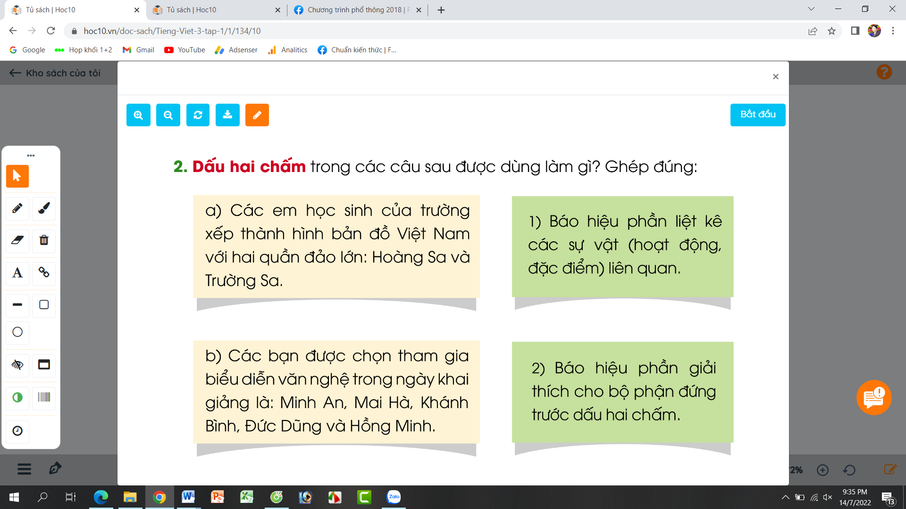  - GV yêu cầu HS đọc đề bài.  - GV giao nhiệm vụ làm việc nhóm 2  - GV mời HS trình bày.  - GV mời HS khác nhận xét.  - GV nhận xét tuyên dương  * Em cần thêm dấu hai chấm vào chỗ nào trong mỗi câu sau?  a) Học sinh toàn trường mặc áo màu cờ Tổ quốc, chuẩn bị cho một sự kiện lớn trong lễ khai giảng xếp thành hình bản đồ Việt Nam.  b) Vì mới thành lập, trường tiểu học Kim Đồng chỉ có 4 khối lớp khối 1, khối 2, khối 3 và khối 4.  - GV yêu cầu HS đọc đề bài.  - GV giao nhiệm vụ làm việc nhóm 4  - GV mời HS trình bày.  a) Học sinh toàn trường mặc áo màu cờ Tổ quốc, chuẩn bị cho một sự kiện lớn trong lễ khai giảng: xếp thành hình bản đồ Việt Nam.  b) Vì mới thành lập, trường tiểu học Kim Đồng chỉ có 4 khối lớp: khối 1, khối 2, khối 3 và khối 4.  - GV mời HS khác nhận xét.  - GV nhận xét tuyên dương | - 1-2 HS đọc yêu cầu bài.  - HS làm việc chung cả lớp, suy nghĩ và trả lời câu hỏi:  - 1-2 HS đọc yêu cầu bài.  - HS làm việc nhóm 2, thảo luận và ghép đúng các ý với nhau.  - Một số HS trình bày theo kết quả của mình:  1 b  2 a  - Các nhóm nhận xét.  - 1-2 HS đọc yêu cầu bài.  - HS làm việc nhóm 4, thảo luận và đưa ra kết quả đạt dấu hai chấm vào 2 câu trên.  - Các nhóm nhận xét
5’ | 4. Củng cố, nối tiếp
 | - GV tổ chức vận dụng để củng cố kiến thức và vận dụng bài học vào tực tiễn cho học sinh.  + Cho HS quan sát video cảnh xếp hình bản đồ Việt Nam của một số trường, tổ chức,....  + GV cùng trao đổi với HS về cách xếp hình, nét đẹp, về tình yêu đất nước, biển đảo Việt Nam,...  - Nhận xét, tuyên dương  - Nhận xét tiết học, dặt dò bài về nhà. | - HS tham gia để vận dụng kiến thức đã học vào thực tiễn.  - HS quan sát video.  + Trả lời các câu hỏi.  - Lắng nghe, rút kinh nghiệm.
IV/ ĐIỀU CHỈNH SAU BÀI DẠY:

TUẦN 1 Thứ Năm ngày 12 tháng 9 năm 2024
KẾ HOẠCH BÀI DẠY
MÔN:GIÁO DỤC THỂ CHẤT
BÀI: BIẾN ĐỔI ĐỘI HÌNH TỪ MỘT VÒNG TRÒN
THÀNH HAI, BA VÒNG TRÒN VÀ NGƯỢC LẠI.

- YÊU CẦU CẦN ĐẠT
1.về phẩm chất:
- Giới thiệu chương trình môn GDTC lớp 3; Biên chế tổ tập luyện; Học động tác biến đổi đội hình từ một vòng tròn thành hai vòng tròn và ngược lại. Hs biết khẩu lệnh và cách thức thực hiện động tác để thực hiện nhiệm vụ học tập.
- Đoàn kết, nghiêm túc, tích cực trong tập luyện và hoạt động tập thể.
- Tích cực tham gia các trò chơi vận động, có trách nhiệm trong khi chơi trò chơi và hình thành thói quen tập luyện TDTT.
- về năng lực chung:
  - Năng lực chung:
- Tự chủ và tự học: Tự xem trước khẩu lệnh, cách thực hiện biến đổi đội hình từ một vòng tròn thành hai vòng tròn và ngược lại trong sách giáo khoa.
- Giao tiếp và hợp tác: Thông qua các hoạt động nhóm để thực hiện các động tác và trò chơi.
  - Năng lực đặc thù:
- NL chăm sóc SK: Biết thực hiện vệ sinh sân tập, thực hiện vệ sinh cá nhân để đảm bảo an toàn trong tập luyện. Biết điều chỉnh trang phục để thoải mái và tự tin khi vận động, biết điều chỉnh chế độ dinh dưỡng đảm bảo cho cơ thể.
- NL giải quyết vấn dề và sáng tạo: Thông qua việc học tập tích cực, chủ động tiếp nhận kiến thức và tập luyện.
- Tự giác, tích cực trong tập luyện; Yêu nước, chăm chỉ, trách nhiệm và trung thực.
II. ĐỒ DÙNG DẠY HỌC
- Giáo viên chuẩn bị: Tranh ảnh động tác biến đổi đội hình từ một vòng tròn thành hai vòng tròn và ngược lại, trang phục thể thao, còi phục vụ trò chơi.
- Học sinh chuẩn bị: Giày thể thao, trang phục thể thao
III. CÁC HOẠT ĐỘNG DẠY HỌC CHỦ YẾU
Tg | Hoạt động GV | Hoạt động HS
5’  25’  5’ | 1. Hoạt động mở đầu  a. Khởi động  - Cán sư tập trung lớp, điểm số, báo cáo sĩ số, tình hình lớp học cho Gv  - Xoay các khớp cổ tay, cổ chân, vai, hông,…  b. Giới thiệu bài  Giới thiệu nội dung học  2. Hoạt động hình thành kiến thức mới  Hoạt động 1: Biến đổi đội hình từ một vòng tròn thành hai vòng tròn và ngược lại.  - Cho HS quan sát tranh  - GV làm mẫu động tác kết hợp phân tích kĩ thuật động tác.  - Hô nhịp và thực hiện động tác mẫu, hướng dẫn Hs thực hiện đt.  - Gv quan sát, uốn nắm và sửa sai cho Hs. Hoạt động 2: luyện tập.  * Tập đồng loạt  - Gv hô nhịp 1 lần và giao cán sự lớp hô.  - Hs tập theo Gv.  - Gv quan sát, sửa sai cho Hs.  * Tập theo tổ  - Yêu cầu Tổ trưởng cho các bạn luyện tập theo khu vực.  - Gv quan sát, uốn nắn, sửa sai cho Hs.  * Thi đua giữa các tổ  - GV tổ chức cho HS thi đua giữa các tổ.  -Tuyên dương tổ tập đều, đúng nhất.  Hoạt động 3: Trò chơi “ Kết bạn”  - GV nêu tên trò chơi, phổ biến luật chơi, cách chơi.  - Cùng hs nhắc lại luật chơi và cách chơi.  - Cho Hs chơi thử.  - Tổ chức cho Hs chơi.  3. Củng cố, nối tiếp:  - Thả lỏng cơ toàn thân.  - Củng cố hệ thống bài học  - Nhận xét và hướng dẫn tập luyện ở nhà. | - HS thực hiện.  - HS nghe.  - HS quan sát.  - HS thực hiện.  - HS thực hiện.  - HS tập luyện.  - HS thực hiện  - HS nghe.  - HS tham gia chơi.  - HS thực hiện  - HS nghe.
IV. ĐIỀU CHỈNH SAU TIẾT DẠY

TUẦN 1 Thứ Sáu 13 ngày tháng 9 năm 2024
KẾ HOẠCH BÀI DẠY
MÔN:TIẾNG VIỆT
BÀI: EM CHUẨN BỊ ĐI KHAI GIẢNG (Viết)

I. YÊU CẦU CẦN ĐẠT:
1. Năng lực đặc thù:
- Viết được đoạn văn kể về việc chuẩn bị đi khai giảng. Đoạn văn mắc ít lỗi chính tả, ngữ pháp.
- Biết sử dụng dấu câu phù hợp.
- Phát triển năng lực văn học: Biết kể lại một sự việc đã từng chứng kiến, tham gia, bày tỏ được cảm xúc của mình khi chứng kiến, tham gia sự việc đó.
2. Năng lực chung.
- Năng lực tự chủ, tự học: lắng nghe, luyện tập viết đúng, đẹp và hoàn thành.
- Năng lực giải quyết vấn đề và sáng tạo: tham gia trò chơi, vận dụng.
- Năng lực giao tiếp và hợp tác: Biết nhận xét, trao đổi về cách viết chính tả của bạn.
3. Phẩm chất.
- Phẩm chất chăm chỉ: Chăm chỉ luyện viết, rèn tính cẩn thận, óc thẩm mỹ khi viết chữ.
- Phẩm chất trách nhiệm: Giữ trật tự, học tập nghiêm túc.
II. ĐỒ DÙNG DẠY HỌC.
1/ GV: SGK và bảng phụ.
2/ HS: sgk, vở

III. HOẠT ĐỘNG DẠY HỌC.
Tg | Hoạt động của giáo viên | Hoạt động của học sinh
5’ | 1. Hoạt động mở đầu  *HĐ1: Khởi động:
 | - GV tổ chức nghe hát : Niềm vui ngày khai trường để khởi động bài học.  - GV cùng trao đổi về nội dung bài hát  - GV nhận xét, tuyên dương.  - GV dẫn dắt vào bài mới  *HĐ2: Giới thiệu bài  Giới thiệu nội dung học. | - HS lắng nghe bài hát.  - HS lắng nghe.
10’ | 2. Hoạt động hình thành kiến thức
 | Hoạt động 1: Chuẩn bị viết bài.  Viết một đoạn văn kể về việc em chuẩn bị đu khai giảng  - GV mời HS đọc yêu cầu bài.  - GV yêu cầu HS quan sát, đọc gợi ý và ghi nhớ các bước viết một bài văn theo quy tắc bàn tay.  - GV mời cả lớp thảo luận nhóm 2 theo bước 1, 2 trong quy tắc.  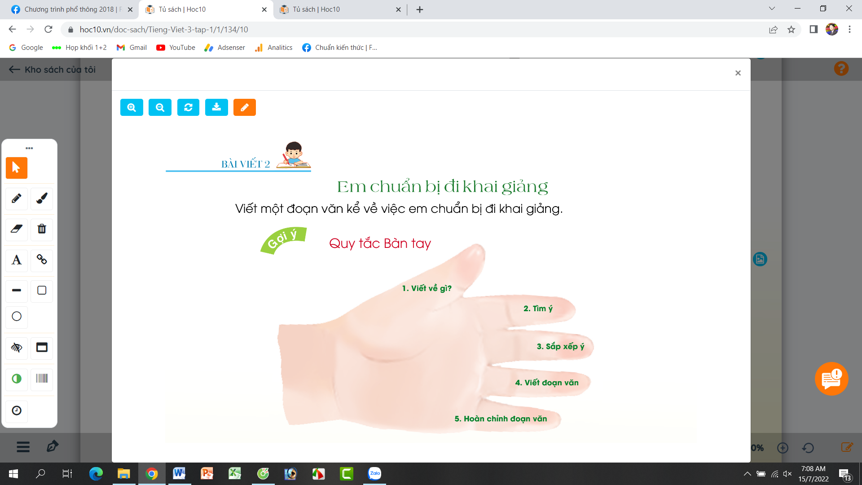  - GV mời các nhóm trình bày.  - GV mời các nhóm khác nhận xét, trao đổi.  - GV nhận xét, bổ sung. | - 1-2 HS đọc yêu cầu bài.  - HS quan sát, đọc gợi ý quy tắc bàn tay.  - HS thảo luận nhóm 2.  - Đại diện các nhóm trình bày.  - Các nhóm khác nhận xét, trao đổi thêm
15’ | 3. Hoạt động luyện tập.
 | Hoạt động 2. Viết đoạn văn kể về việc em chuẩn bị đi khai giảng.  - GV mời HS viết vào vở ôli.  - GV theo dõi, giúp đỡ các em viết bài.  Hoạt động 3: Trình bày đoạn văn.  - GV mời một số HS đọc kết quả bài làm của mình trước lớp.  - GV mời HS nhận xét  - GV nhận xét, tuyên dương.  - GV thu một số bài chấm và nhận xét cung cả lớp. | - HS viết bài vào vở ôli.  - 1-3 HS đọc bài viết của mình trước lớp  - các HS khác nhận xét  - HS nộp vở để GV chấm bài.
5’ | 4. Củng cố, nối tiếp:
 | - GV mở bài hát “Chữ đẹp mà nết càng ngoan”.  + Cho HS lắng nghe bài hát.  + Cùng trao đổi nội dung bài hát với HS.  - Nhận xét, tuyên dương  - Nhận xét tiết học, dặt dò bài về nhà. | - HS lắng nghe bài hát.  - Cùng trao đổi với GV về nhận xét của mình về nội dung bài hát.  - Lắng nghe, rút kinh nghiệm.
IV/ ĐIỀU CHỈNH SAU BÀI DẠY:

Thứ Sáu ngày 13 tháng 9 năm 2024
KẾ HOẠCH BÀI DẠY
MÔN:TOÁN
BÀI:ÔN TẬP VỀ HÌNH HỌC VÀ ĐO LƯỜNG (tt)

I. YÊU CẦU CẦN ĐẠT:
1. Năng lực đặc thù:
- Luyện tập tổng hợp các kiến thức về hình học và đo lường đã được học từ lớp 2.
- Phát triển năng lực lập luận, tư duy toán học và năng lực giao tiếp toán học.
2. Năng lực chung.
- Năng lực tự chủ, tự học: Chủ động học tập, tìm hiểu nội dung bài học. Biết lắng nghe và trả lời nội dung trong bài học.
- Năng lực giải quyết vấn đề và sáng tạo: tham gia tích cực trò chơi, vận dụng.
- Năng lực giao tiếp và hợp tác: Thực hiện tốt nhiệm vụ trong hoạt động nhóm.
3. Phẩm chất.
- Phẩm chất nhân ái: Có ý thức giúp đỡ lẫn nhau trong hoạt động nhóm để hoàn thành nhiệm vụ.
- Phẩm chất chăm chỉ: Chăm chỉ suy nghĩ, trả lời câu hỏi; làm tốt các bài tập.
- Phẩm chất trách nhiệm: Giữ trật tự, biết lắng nghe, học tập nghiêm túc.
II. ĐỒ DÙNG DẠY HỌC
1/ GV: SGK và bảng phụ.
2/ HS: sgk, vở

III. HOẠT ĐỘNG DẠY HỌC
Tg | Hoạt động của giáo viên | Hoạt động của học sinh
5’ | 1. Hoạt động mở đàu  a/ Khởi động
 | - GV tổ chức trò chơi để khởi động bài học.  + Quan sát hình và trả lời các dạng hình khối nào:  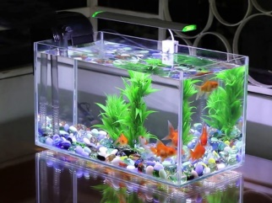  - GV Nhận xét, tuyên dương.  - GV dẫn dắt vào bài mới.  b/ Giới thiệu bài  Giới thiệu nội dung học | - HS tham gia trò chơi  - HS lắng nghe.
25 | 2. Luyện tập:
 | Bài 4. Số? (Làm việc chung cả lớp).  - Yêu cầu học sinh đọc đề bài.  - GV mời HS quan sát trang và nêu kết quả số lít của các chai nước, hộp sữa và thùng sơn trên bảng con.  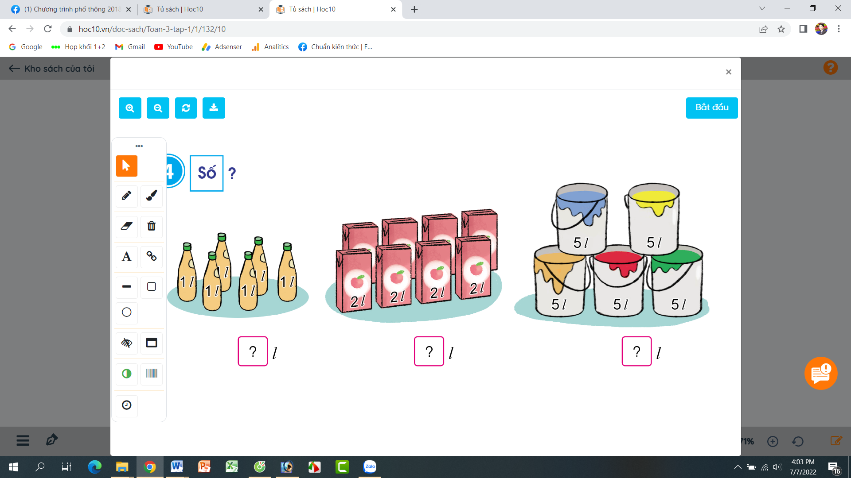  - GV nhận xét kết quả trên bảng con, tuyên dương.  Bài 5: (Làm việc nhóm 4). Quan sát sơ đồ, trả lời câu hỏi.  - GV mời HS đọc yêu cầu bài tập.  - Chia lớp thành các nhóm 4, thảo luận và trả lời theo đề bài.  a) Quãng đường từ nhà Nguyên đến nhà khuê dài hơn quãng đường từ nhà Nguyên đến thư viện bao nhiêu mét?  b) Theo em, Nếu đi từ nhà Ngân đến khu vui chơi thì đi đường nào ngắn hơn?  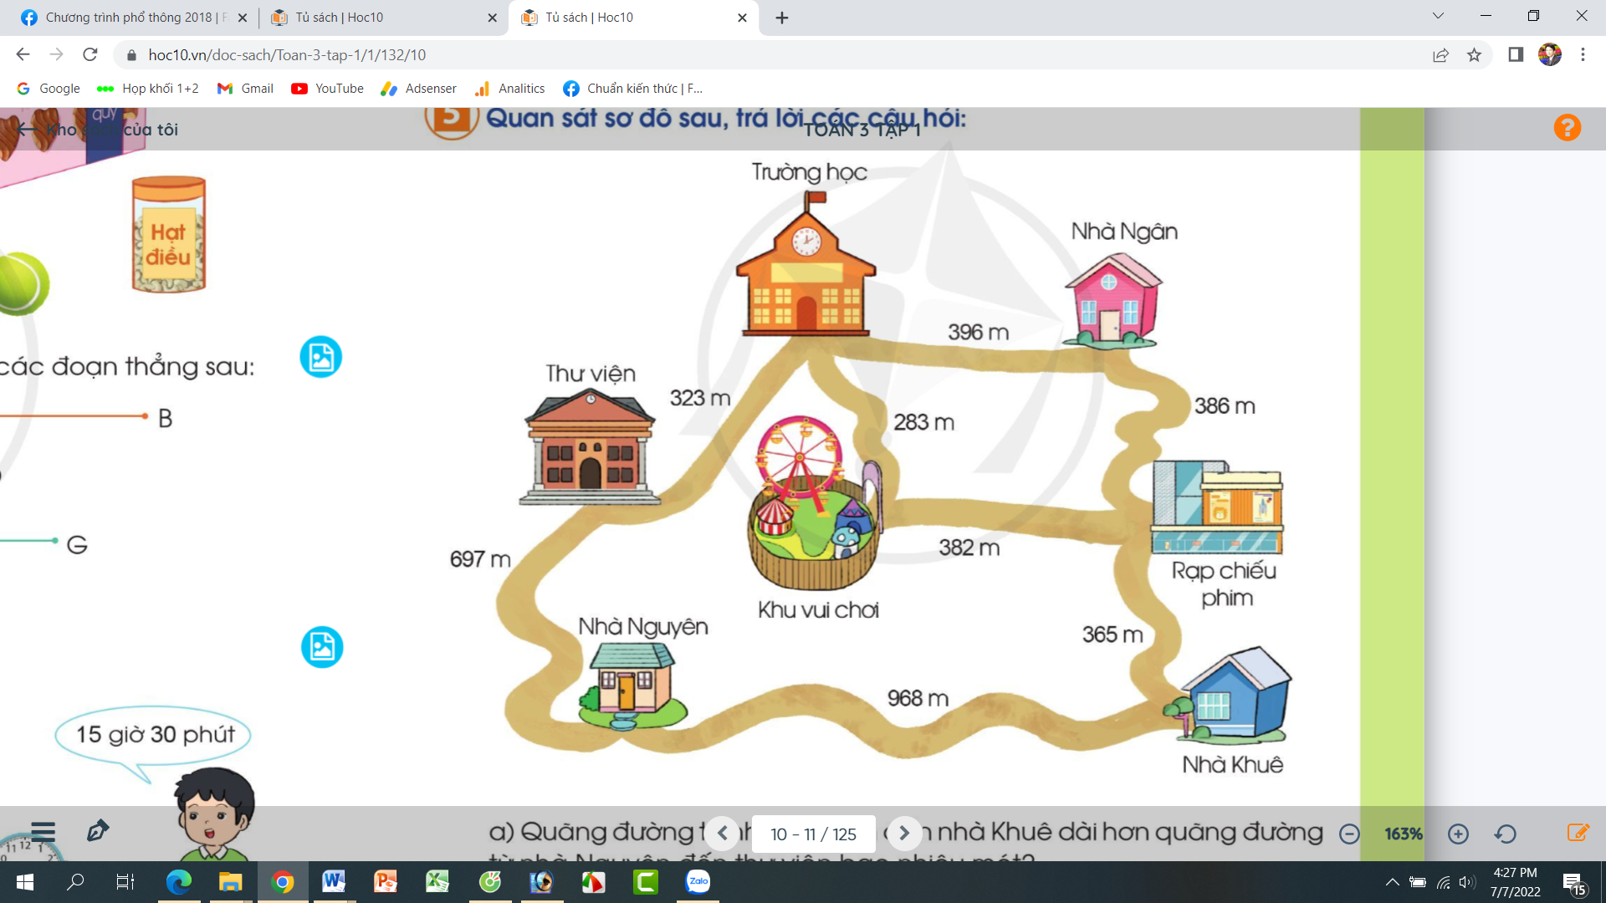  - GV mời đại diện các nhóm trình bày.  - GV mời các nhóm khác nhận xét  - GV Nhận xét chung, tuyên dương. | - 1 HS đọc đề bài.  - HS quan sát và tìm đáp án bằng cách cộng hoặc nhân:  - HS lắng nghe, sửa sai (nếu có)  - 1 HS Đọc đề bài.  - Lớp chia nhóm và thảo luận.  - Đại diện các nhóm trình bày  - Các nhóm khác nhận xét.  - HS lắng nghe.
5’ | 3. Củng cố, nối tiếp:
 | - GV cho học sinh nhắc lại một số đồ vật quen thuộc trong gia đình có các dạng sau:  + Dạng hình khối lập phương  + Dạng hình khối hộp chữ nhật.  + Dạng hình khối cầu.  + Dạng hình khối trụ.  - GV Nhận xét, tuyên dương  - Nhận xét tiết học. | - HS tự nêu theo hiểu biết của bản thân  - HS lắng nghe.
 | IV. ĐIỀU CHỈNH SAU BÀI DẠY:

TUẦN 1 Thứ Sáu ngày 13 tháng 9 năm 2024
KẾ HOẠCH BÀI DẠY
MÔN:GIÁO DỤC THỂ CHẤT
BÀI : BIẾN ĐỔI ĐỘI HÌNH TỪ MỘT VÒNG TRÒN
THÀNH HAI, BA VÒNG TRÒN VÀ NGƯỢC LẠI.

- YÊU CẦU CẦN ĐẠT
1.Về phẩm chất:
- Học động tác biến đổi đội hình từ một vòng tròn thành ba vòng tròn và ngược lại. Hs biết khẩu lệnh và cách thức thực hiện động tác để thực hiện nhiệm vụ học tập.
- Đoàn kết, nghiêm túc, tích cực trong tập luyện và hoạt động tập thể.
- Tích cực tham gia các trò chơi vận động, có trách nhiệm trong khi chơi trò chơi và hình thành thói quen tập luyện TDTT.
- Về năng lực
2.1. Năng lực chung:
- Tự chủ và tự học: Tự xem trước khẩu lệnh, cách thực hiện biến đổi đội hình từ một vòng tròn thành ba vòng tròn và ngược lại trong sách giáo khoa.
- Giao tiếp và hợp tác: Thông qua các hoạt động nhóm để thực hiện các động tác và trò chơi.
2.2. Năng lực đặc thù:
- NL chăm sóc SK: Biết thực hiện vệ sinh sân tập, thực hiện vệ sinh cá nhân để đảm bảo an toàn trong tập luyện. Biết điều chỉnh trang phục để thoải mái và tự tin khi vận động, biết điều chỉnh chế độ dinh dưỡng đảm bảo cho cơ thể.
- NL giải quyết vấn dề và sáng tạo: Thông qua việc học tập tích cực, chủ động tiếp nhận kiến thức và tập luyện.
- Tự giác, tích cực trong tập luyện; Yêu nước, chăm chỉ, trách nhiệm và trung thực.
II. ĐỒ DÙNG DẠY HỌC
- Giáo viên chuẩn bị: Tranh ảnh động tác biến đổi đội hình từ một vòng tròn thành ba vòng tròn và ngược lại, trang phục thể thao, còi phục vụ trò chơi.
- Học sinh chuẩn bị: Giày thể thao, trang phục thể thao
III. CÁC HOẠT ĐỘNG DẠY HỌC CHỦ YẾU
Tg | Hoạt động GV | Hoạt động HS
 | 1. Hoạt động mở đầu  a/ Khởi động  - Nghe cán bộ lớp báo cáo.  - Hỏi về sức khỏe của Hs.  - Cô trò chúc nhau.  - Phổ biến nội dung, nhiệm vụ và yêu cầu giờ học.  - Thực hiện: Xoay các khớp cổ tay, cổ chân, vai, hông, gối,...  b/ Giới thiệu bài:  Giới thiệu nội dung học  2/ Hoạt động hình thành kiến thức.  Hoạt động 1: Biến đổi đội hình từ một vòng tròn thành ba vòng tròn và ngược lại.  - Cho HS quan sát tranh  - GV làm mẫu động tác kết hợp phân tích kĩ thuật động tác.  - Hô nhịp và thực hiện động tác mẫu, hướng dẫn Hs thực hiện đt.  - Gv quan sát, uốn nắm và sửa sai cho Hs.  Hoạt động 2:Luyện tập  * Tập đồng loạt  - Gv hô nhịp 1 lần và giao cán sự lớp hô.  - Hs tập theo Gv.  - Gv quan sát, sửa sai cho Hs.  * Tập theo nhóm.  - Yêu cầu Tổ trưởng cho các bạn luyện tập theo khu vực.  - Gv quan sát, uốn nắn, sửa sai cho Hs.  * Thi đua giữa các tổ  - GV tổ chức cho HS thi đua giữa các tổ.  -Tuyên dương tổ tập đều, đúng nhất.  Hoạt động 3/ Trò chơi “Kết bạn”  - GV nêu tên trò chơi, phổ biến luật chơi, cách chơi.  - Cùng hs nhắc lại luật chơi và cách chơi.  - Cho Hs chơi thử.  - Tổ chức cho Hs chơi.  3/Củng cố và nối tiếp:  - Thả lỏng cơ toàn thân.  - Củng cố hệ thống bài học  - Nhận xét và hướng dẫn tập luyện ở nhà. | - HS thực hiện  - HS nghe.  - HS quan sát.  - HS thực hiện  - HS thực hiện  - HS tham gia chơi  - HS thực hiện
IV/ ĐIỀU CHỈNH SAU BÀI DẠY

TUẦN 1 Thứ Sáu ngày 13 tháng 9 năm 2024
KẾ HOẠCH BÀI DẠY
MÔN:HOẠT ĐỘNG TRẢI NGHIỆM
SINH HOẠT CUỐI TUẦN: CHUẨN BỊ TRANG TRÍ LỚP HỌC

I. YÊU CẦU CẦN ĐẠT:
1. Năng lực đặc thù:
- Học sinh biết phân công nhiệm vụ, chuẩn bị được những đồ dùng, dụng cụ cần thiết để trang trí lớp học.
2. Năng lực chung.
- Năng lực tự chủ, tự học: Biết chuẩn bị các dụng cụ trang trí lớp học để tham gia trang trí cùng với lớp.
- Năng lực giải quyết vấn đề và sáng tạo: Biết trang trí lớp học đẹp, trang nhã, phù hợp với nội quy nhà trường.
- Năng lực giao tiếp và hợp tác: Biết chia sẻ với bạn về hiểu biết của mình về cách trang trí lớp học.
3. Phẩm chất.
- Phẩm chất nhân ái: tôn trọng bạn, biết lắng nghe những chia sẻ trang trí lớp mà bạn đưa ra.
- Phẩm chất chăm chỉ: Chịu khó tìm hiểu cách trang trí lớp để giới thiệu với các bạn những ý tưởng trang trí lớp phù hợp, sáng tạo.
- Phẩm chất trách nhiệm: làm việc tập trung, nghiêm túc, có trách nhiệm trước tập thể lớp.
II. ĐỒ DÙNG DẠY HỌC
- Kế hoạch bài dạy, bài giảng Power point.
- SGK và các thiết bị, học liệu phụ vụ cho tiết dạy.

III. HOẠT ĐỘNG DẠY HỌC
Tg | Hoạt động của giáo viên | Hoạt động của học sinh
5’ | 1. Hoạt động mở đầu  *HĐ1: Khởi động:  - Mục tiêu:  + Tạo không khí vui vẻ, khấn khởi trước giờ học.  + Xây dựng kĩ năng quan sát để nhận ra đặc điểm khác biệt trong ngoại hình, trang phục của mọi người xung quanh.  - Cách tiến hành:
 | - GV mở bài hát “Trường học thân thiện” để khởi động bài học.  + GV cùng trao đổi với HS về nội dung bài hát.  - GV Nhận xét, tuyên dương.  - GV dẫn dắt vào bài mới.  *HĐ2: Giới thiệu bài | - HS lắng nghe.  - HS trả lời về nội dung bài hát.  - HS lắng nghe.
25’ | 2. Hoạt động hình thành kiến thức mới
 | * Hoạt động 1: Đánh giá kết quả cuối tuần. (Làm việc nhóm 2)  - GV yêu cầu lớp Trưởng (hoặc lớp phó học tập) đánh giá kết quả hoạt động cuối tuần. Yêu cầu các nhóm thảo luận, nhận xét, bổ sung các nội dung trong tuần.  + Kết quả sinh hoạt nền nếp.  + Kết quả học tập.  + Kết quả hoạt động các phong trào.  - GV mời các nhóm nhận xét, bổ sung.  - GV nhận xét chung, tuyên dương. (Có thể khen, thưởng,...tuỳ vào kết quả trong tuần)  * Hoạt động 2: Kế hoạch tuần tới. (Làm việc nhóm 4)  - GV yêu cầu lớp Trưởng (hoặc lớp phó học tập) triển khai kế hoạch hoạt động tuần tới. Yêu cầu các nhóm thảo luận, nhận xét, bổ sung các nội dung trong kế hoạch.  + Thực hiện nền nếp trong tuần.  + Thi đua học tập tốt.  + Thực hiện các hoạt động các phong trào.  - GV mời các nhóm nhận xét, bổ sung.  - GV nhận xét chung, thống nhất, và biểu quyết hành động. | - Lớp Trưởng (hoặc lớp phó học tập) đánh giá kết quả hoạt động cuối tuần.  - HS thảo luận nhóm 2: nhận xét, bổ sung các nội dung trong tuần.  - Một số nhóm nhận xét, bổ sung.  - Lắng nghe rút kinh nghiệm.  - 1 HS nêu lại nội dung.  - Lớp Trưởng (hoặc lớp phó học tập) triển khai kế hoạt động tuần tới.  - HS thảo luận nhóm 4: Xem xét các nội dung trong tuần tới, bổ sung nếu cần.  - Một số nhóm nhận xét, bổ sung.  - Cả lớp biểu quyết hành động bằng giơ tay.
 | Hoạt động 3. Chuẩn bị trang trí lớp học. (Làm việc theo tổ)  - GV nêu yêu cầu lớp trưởng phân công nhiệm vụ cho các tổ tưởng. Tổ trưởng điều hành tổ mình chuẩn bị các dụng cụ đã có sắn từ tiết học chủ đề để trang trí lớp.  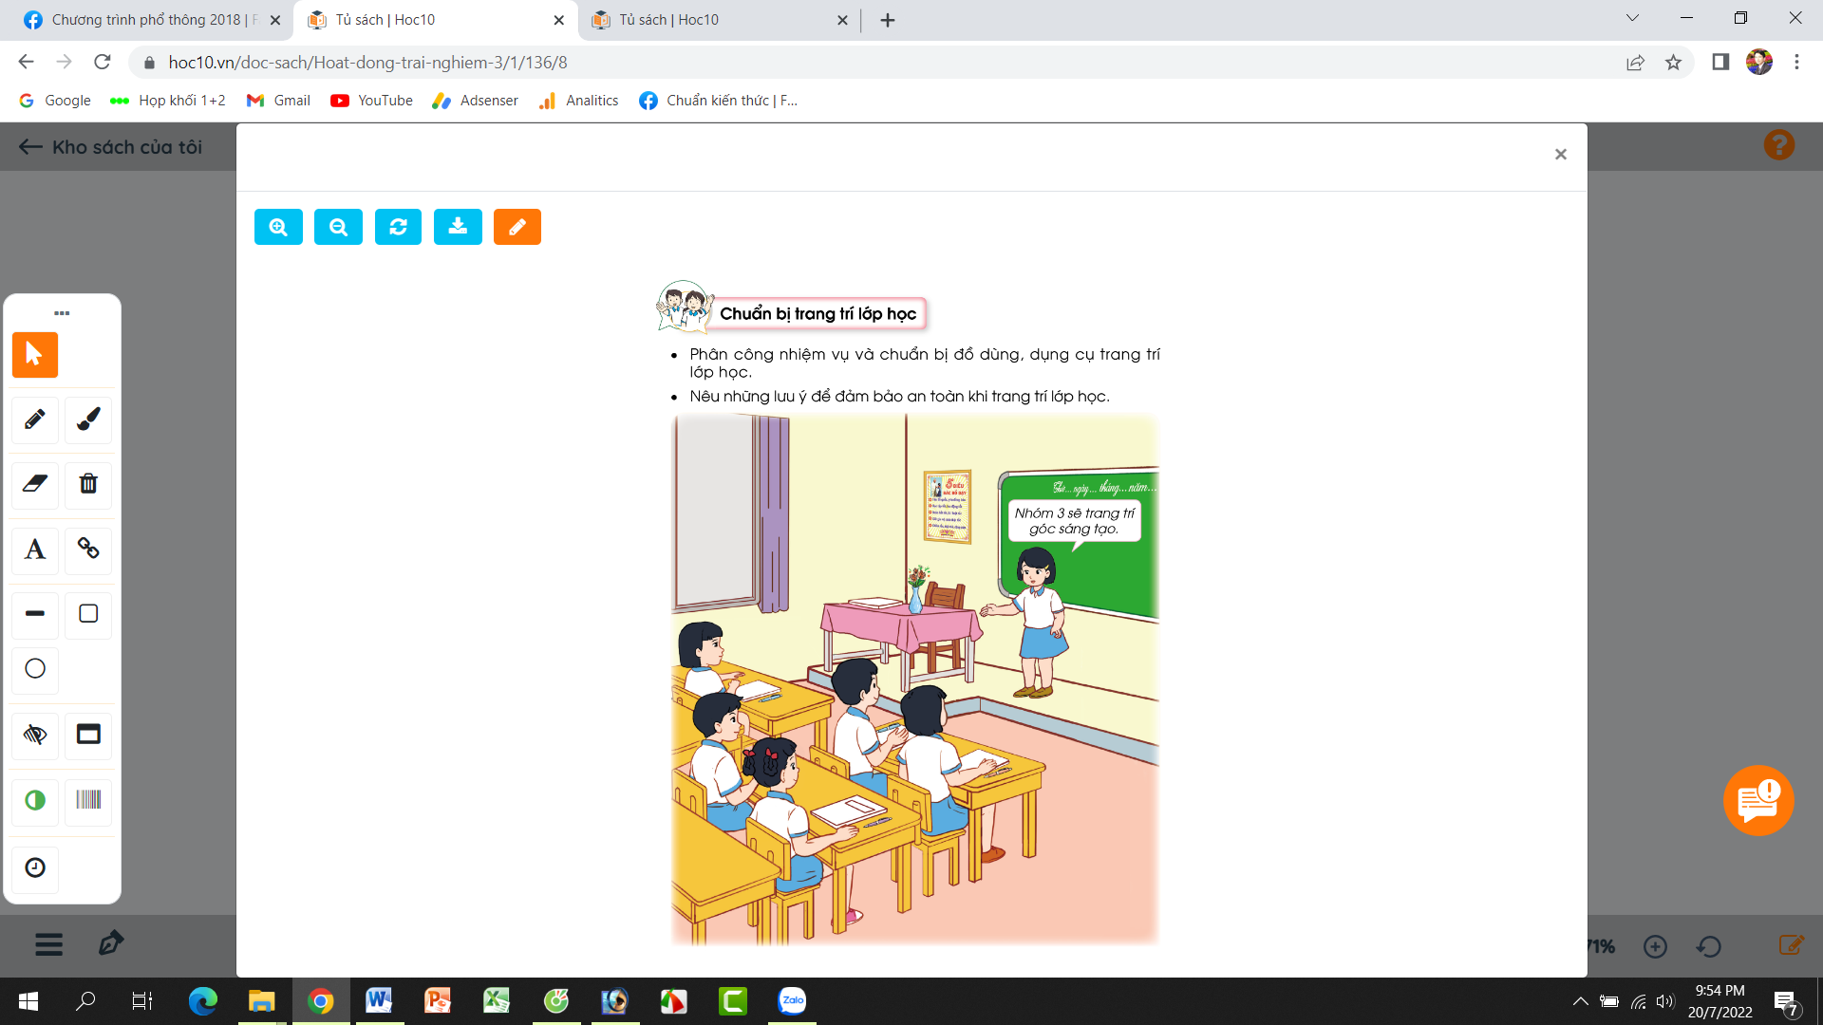  - GV Theo dõi giúp đỡ các tổ làm việc.  - GV nhận xét chung, tuyên dương. | - Lớp trưởng phân công nhiệm vụ cho các tổ.  Tổ trưởng điều hành các tổ viện chuản bị dụng cụ để trang trí lớp:  - Các tổ làm việc, nếu không xong thì tuần sau tiếp tục.  - Lắng nghe, rút kinh nghiệm.
5’ | 3. Củng cố, nối tiếp:
 | - GV nêu yêu cầu và hướng dẫn học sinh về nhà tiếp tục chuẩn bị các đồ dùng, dụng cụ để tuần sau trang trí và hoàn thiện lớp học.  - Nhận xét sau tiết dạy, dặn dò về nhà. | - Học sinh tiếp nhận thông tin và yêu cầu để về nhà ứng dụng với các thành viên trong gia đình.  - HS lắng nghe, rút kinh nghiệm
 | IV. ĐIỀU CHỈNH SAU BÀI DẠY:

